УДК 681.51.01(076.5)
Г681

Одобрено
учебно-методической комиссией филиала ЮУрГУ в г. Златоусте

Рецензенты:
Г.И.Стороженко, В.Ф. Пепеляев

Г681 | Гордеев, Е.Н.  Теория автоматического управления: учебное пособие для самостоятельной работы / Е.Н. Гордеев, Ю.С. Сергеев. – Челябинск: Издательский центр ЮУрГУ, 2012. – 69 с.
 | Учебное пособие написано в соответствии с рабочей программой дисциплины «Теория автоматического управления» для машиностроительных специальностей. В пособии приведены варианты заданий, а также методические указания для проведения практических занятий по дисциплине. Конспект лекций предназначен для студентов технических специальностей очного и заочного обучения и разработан в соответствии с Федеральным государственным образовательным стандартом по направлению подготовки «151900 Конструкторско-технологическое обеспечение машиностроительного производства» и «220700Автоматизация технологии машиностроения производств»

УДК 621.001.2(075.8)

© Издательский центр ЮУрГУ, 2012
ВВЕДЕНИЕ
Учебное пособие «Теория автоматического управления» содержит теоретический материал, методики и примеры решения задачи по одноименному курсу применительно к учебному процессу подготовки инженеров специальностей 220301 «Автоматизация технологических процессов и производств (машиностроение)», 140610 «Электрооборудование и электрохозяйство предприятий, организаций и учреждений», 140604 «Электропривод и автоматика промышленных установок и технологических комплексов», 151001 «Технология машиностроения».
В учебном пособии рассмотрены теоретические вопросы, касающиеся составления дифференциальных уравнений элементов и систем автоматического управления, определению их передаточных функций, построению структурных схем, рассмотрены вопросы определения устойчивости линейных систем. Для каждого раздела приведены типовые примеры, которые являются одновременно и примерами инженерных расчетов, используемых при решении некоторых практических задач.
Контрольные задания, приведенные в учебном пособии, предназначены для самостоятельной работы над указанным курсом, а также могут быть использованы при курсовом и дипломном проектировании и студентами других специальностей, изучающими теорию автоматического управления.
1. СОСТАВЛЕНИЕ И ЛИНЕАРИЗАЦИЯ ДИФФЕРЕНЦИАЛЬНЫХ
УРАВНЕНИЙ
Для расчета систем автоматического регулирования необходимо иметь их математические описания в виде совокупности дифференциальных уравнений. Чтобы получить эту совокупность, систему следует разбить на отдельные элементы и для каждого из них составить дифференциальные уравнения. Общее число уравнений должно быть не меньше, чем число независимых переменных, определяющих состояние системы.
С этой целью системы разбивают на отдельные элементы и для каждого из них составляют дифференциальные уравнения, которые записываются на основе соответствующих им физических законов.
При составлении уравнений следует определить факторы, от которых зависят входящие в уравнение переменные.
При записи дифференциальных уравнений в автоматике принято выходную величину и её производные записывать в левой части уравнения, а входную и все остальные величины – в правой. Например, при наличии на входе звена сигнала х₁ и действии возмущения f дифференциальное уравнение звена может иметь вид
$a_{0}\frac{d^{3}x_{2}}{{\text{dt}}^{3}}+a_{1}\frac{d^{2}x_{2}}{{\text{dt}}^{2}}+a_{2}\frac{{\text{dx}}_{2}}{\text{dt}}+a_{3}x_{2}=b_{0}\frac{{\text{dx}}_{1}}{\text{dt}}+b_{1}x_{1}+\text{cf}$. (1.1)
Уравнения приводят к виду, при котором коэффициент при выходной величине или при её низшей производной равен единице. Кроме того, для упрощения записи уравнений используется оператор дифференцирования p=d/dt, то есть пишется
$$\frac{\text{dx}}{\text{dt}}=\text{px}, \frac{d^{2}x}{{\text{dt}}^{2}}=p^{2}x, \frac{d^{3}x}{{\text{dt}}^{3}}=p^{3}x и т\text{.}д\text{.}$$

Использовав этот символ и разделив уравнение (1.1) на a₃, получим дифференциальное уравнение в операторной форме записи:

$(T_{3}^{3}p^{3}+T_{2}^{2}p^{2}+T_{1}p+1)x_{2}(t)=(k_{1}p+k_{2})x_{1}(t)+k_{3}f(t),$ (1.2)

где k₁, k₂, k₃ – коэффициенты передачи, а величины T₁, T₂ и Т₃, имеющие размерность времени, называются постоянными времени звена. Размерность коэффициента передачи равна отношению размерностей соответствующих величин. В нашем случае

$[k_{1}]=\frac{[x_{2}]}{[x_{1}]}; [k_{2}]=\frac{[x_{2}]}{[x_{1}]}; [k_{3}]=\frac{[x_{2}]}{[f]}$.

Если размерность входных величин одинакова, то соответствующие коэффициенты безразмерные и в зависимости от типа элемента, описываемого уравнением, называются коэффициентами усиления (для усилителей и т.п.) или передаточным числом (для редукторов).
При наличии нелинейных зависимостей следует стремиться заменить их приближенными линейными, то есть линеаризовать. В результате линеаризации нелинейных зависимостей получаем линейное дифференциальное уравнение.
В основе линеаризации лежит предположение о том, что в исследуемом динамическом процессе отклонения переменных от их установившихся значений остаются всё время достаточно малыми, а линеаризация функции одной переменной y = y(x) геометрически заключается в переходе от абсолютных величин x и y к их отклонениям ∆х и ∆у от установившихся значений x₀, у₀ и замене реальной кривой на касательную, проведенную в точке А(х₀,у₀) установившегося состояния. Линеаризованное уравнение имеет вид

∆у = k∆x,
где $k=\frac{\text{dy}}{\text{dx}}|_{x=x0}$ – тангенс угла наклона касательной к оси абсцисс.
В дальнейшем рассматриваются только линеаризованные уравнения звеньев, поэтому значок «∆» будем опускать, а под величинами x(t) и f(t) будем понимать отклонения переменных от их установившихся значений.
Поскольку линеаризация основана на разложении в ряд Тейлора, она применима только к непрерывно дифференцируемым нелинейностям, которые называются линеаризуемыми. Нелинейные звенья, не удовлетворяющие этому требованию, называются существенно нелинейными.

Пример. Записать исходное дифференциальное уравнение для поступательного движения тела. Принять следующие обозначения: m – масса, V – линейная скорость, F – результирующая сила, действующая на тело. Силой трения пренебречь (рис. 1.1).
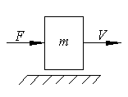 | Рис.1.1. Расчетная схема
Решение
Составим уравнение механики для поступательного движения тела:
ma = F,
где $a=\frac{\text{dV}}{\text{dt}}$ – ускорение тела массой m.
Тогда $m\frac{\text{dV}}{\text{dt}}=F$, или $\text{mpV}=F$.

Пример. Линеаризовать уравнение статики нелинейного объекта:
$y=\sqrt[3]{x}$ (в точке х₀ = 1).
Построить статическую характеристику линеаризованного объекта и сравнить с исходной.
Указание. Линеаризацию провести путем разложения нелинейной функции в ряд Тейлора в малой окрестности данной точки (х_{0,} у₀) и перехода к новой системе координат.

Решение
Покажем линеаризацию уравнения нелинейного объекта, описываемого уравнением
$y=\sqrt[3]{x}$(в точке х₀ =1).
Разложим функцию $f(x)=\sqrt[3]{x}$ в ряд Тейлора в малой окрестности точки х₀ = 1 и отбросим все члены, содержащие (х – х₀) в степени выше первой:
$$f(x)=f(x_{0})+f^{'}(x_{0})(x−x_{0})+\frac{f^{''}(x_{0})}{2!}(x−x_{0})^{2}+\text{.}\text{.}\text{.}≈f(x_{0})+f^{'}(x_{0})(x−x_{0}),$$
$$f(x)−f(x_{0})=f^{'}(x_{0})(x−x_{0})\text{.}$$
Таким образом,
$$у−1=\frac{1}{3}(х−1)\text{.}$$
Обозначим: у – 1 = ∆у; х – 1 = ∆х. Получим линеаризованное уравнение $Δу=\frac{1}{3}Δх\text{.}$
На рис. 1.2 приведены графики исходной и линеаризованной статических характеристик.

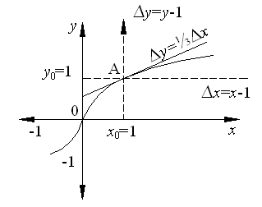 | Рис. 1.2. Исходная и линеаризованная  статические характеристики объекта

Пример. Записать уравнение $y^{''}(t)+y^{'}(t)=x^{'}(t)+x(t)$ в операторной форме.
Решение
$$y^{''}(t)=\frac{d^{2}y}{{\text{dt}}^{2}}=p^{2}y, y^{'}(t)=\frac{\text{dy}}{\text{dt}}=\text{py},$$
$$x^{'}(t)=\frac{\text{dx}}{\text{dt}}=\text{px}\text{.}$$
Имеем следующее уравнение, записанное в операторной форме:
$$p^{2}y+\text{py}=\text{px}+x\text{.}$$
2. ОПРЕДЕЛЕНИЕ ПЕРЕДАТОЧНЫХ ФУНКЦИЙ СОЕДИНЕНИЙ
ДИНАМИЧЕСКИХ ЗВЕНЬЕВ И СИСТЕМ
Для описания динамических свойств линейных звеньев в теории автоматического управления помимо дифференциальных уравнений широко используются передаточные функции.
Передаточной функцией звена W(S) называется отношение изображений Лапласа выходной и входной величин, то есть
$$W(S)=\frac{x_{2}(S)}{x_{1}(S)},$$
при нулевых начальных условиях. Сущность преобразования Лапласа заключается в переходе от функции времени к функции комплексной переменной.
Для нахождения передаточной функции линейного динамического звена необходимо к его дифференциальному уравнению применить преобразование Лапласа при нулевых начальных условиях. Формально это соответствует замене символа d/dt на р или s, d²/dt² на p² или s² и т.д. и замене функций времени их изображениями. Из полученного таким образом операторного уравнения находится передаточная функция, которая равна отношению изображения выходной величины к изображению входной величины при нулевых начальных условиях.

Пример. Найти передаточную функцию САУ, дифференциальное уравнение которой имеет вид
$Тy^{''}(t)+y^{'}(t)=\text{kx}(t)$,
$T\frac{d^{2}y}{{\text{dt}}^{2}}+\frac{\text{dy}}{\text{dt}}=\text{kx}$.
Записываем уравнение в операторной форме:
$${\text{Тр}}^{2}у+\text{py}=\text{kx}$$
или
$${\text{ТS}}^{2}у+\text{Sy}=\text{kx},$$
тогда передаточная функция
$$W(S)=\frac{у(S)}{x(S)}=\frac{k}{S(\text{TS}+1)}$$
или
$$W(p)=\frac{у(p)}{x(p)}=\frac{k}{p(\text{Tp}+1)}\text{.}$$
- СОСТАВЛЕНИЕ И ПРЕОБРАЗОВАНИЕ СТРУКТУРНЫХ СХЕМ
Для наглядного представления взаимосвязей автоматической системы прибегают к построению структурных схем. Структурная схема показывает, из каких звеньев состоит отдельный реальный элемент или система в целом и как соединены эти звенья. Структурная схема – это свойства отдельных элементов или автоматической системы.
Структурные схемы составляют в следующем порядке:
1) систему разбивают на отдельные элементы и для каждого выбирают входные и выходные переменные;
2) составляют исходные уравнения на основе физических законов работы элементов;
3) определяют передаточные функции динамических звеньев, соответствующих составленным дифференциальным уравнениям;
4) производят соединение звеньев в единую систему, используя условные графические обозначения динамического звена, узла, сумматора.
В процессе анализа системы может потребоваться преобразование её структурной схемы. Это делается путем переноса узлов и сумматора через звенья, объединения рядом стоящих сумматоров в один, заменой нескольких звеньев одним эквивалентным и другими приемами.
Пример. Электромеханическая система автоматизированного регулирования подачи шлифовального круга в зависимости от износа круга и размеров обрабатываемых деталей может быть записана системой дифференциальных уравнений отдельных звеньев:
$0,4\frac{{\text{dx}}_{1}}{\text{dt}}+x_{1}=2(x−y);$ (3.1)
$\frac{{\text{dx}}_{2}}{\text{dt}}=8(x_{1}−x_{2});$ (3.2)
$x_{3}=3x_{2};$ (3.3)
$\frac{\text{dy}}{\text{dt}}=0,3x_{3}\text{.}$ (3.4)

Составить структурную схему этой системы, преобразовать её и определить передаточную функцию.

Решение
- Запишем уравнение звеньев в операторной форме и построим звено 1 (рис. 3.1):
$$0,4{\text{px}}_{1}+x_{1}=2(x−y) \text{или} x_{1}(0,4p+1)=2(x−y),$$
$$W_{1}(p)=\frac{2}{0,4p+1}\text{.}$$
Звено 2 (рис. 3.2):
$$\frac{{\text{dx}}_{2}}{\text{dt}}=8(x_{1}−x_{2}), x_{2}=\frac{8}{p}(x_{1}−x_{2}),$$
$$W_{2}(p)=\frac{8}{p}\text{.}$$

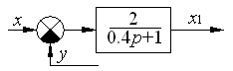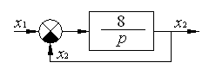
Рис. 3.1. Структурная схема звена 1 Рис. 3.2. Структурная схема звена 2
Звено 3 (рис. 3.3):
$$x_{3}=3x_{2}, W_{3}(p)=3\text{.}$$
Звено 4 (рис. 3.4):
$$\frac{\text{dy}}{\text{dt}}=0,3x_{3}, x=\frac{0,3}{p}x_{3}, W_{4}(p)=\frac{0,3}{p}\text{.}$$
- На основании структурных схем звеньев построим структурную схему всей САР (рис. 3.5).
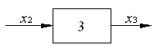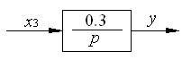
Рис. 3.3. Структурная схема звена 3 Рис. 3.4. Структурная схема звена 4
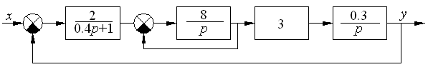
Рис. 3.5. Структурная схема САР
- Преобразуем структурную схему звена 2 с учетом единичной обратной связи (рис. 3.6):
$$W_{2}(p)=\frac{W_{2}(p)}{1+W_{2}(p)}=\frac{\frac{8}{p}}{1+\frac{8}{p}}\text{.}$$

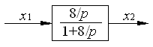 | Рис. 3.6. Структурная схема преобразованного звена 2

- Построим структурную схему САР с учетом преобразования звена 2 (рис. 3.7).

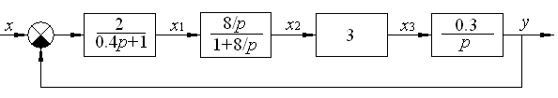
Рис. 3.7. Структурная схема САР после преобразования звена 2
Запишем общую передаточную функцию САР:

$$W(p)=\frac{\frac{2}{0,4р+1}\frac{8/p}{1+8/p}3\frac{0,3}{p}}{1+\frac{2}{0,4р+1}\frac{8/p}{1+8/p}3\frac{0,3}{p}}\text{.}$$

Упростим выражение передаточной функции:

$$W(p)=\frac{\text{14},4p(0,4p+1)(p+8)}{p(0,4p+1)(p+8)+\text{14},4}\text{.}$$
4. УСТОЙЧИВОСТЬ ДИНАМИЧЕСКИХ ЗВЕНЬЕВ И СИСТЕМ
АВТОМАТИЧЕСКОГО РЕГУЛИРОВАНИЯ И УПРАВЛЕНИЯ
Под устойчивостью понимают способность линейной системы возвращаться в исходное состояние равновесия после прекращения действия возмущений, которые вывели её из исходного состояния. При этом различают три типа систем:
1) устойчивые – системы, которые после снятия возмущения возвращаются в исходное состояние равновесия;
2) неустойчивые – системы, которые после снятия возмущения не приходят в состояние равновесия;
3) нейтральные – системы, которые после снятия возмущения приходят в состояние равновесия, отличное от исходного.
Необходимое и достаточное условие устойчивости линейных систем заключается в том, чтобы все корни характеристического уравнения имели отрицательную действительную часть, то есть в плоскости комплексного переменного располагались слева от мнимой оси.
Однако на практике нахождение корней характеристического уравнения оказывается достаточно сложным из-за того, что реальные системы чаще всего описываются дифференциальными уравнениями высокого порядка. Для удобства исследования таких систем разработаны так называемые критерии устойчивости, позволяющие оценить устойчивость системы по некоторым другим признакам, определение которых оказывается проще, чем нахождение корней характеристического уравнения. Так, необходимое (но не достаточное) условие устойчивости линейных систем заключается в положительности всех коэффициентов характеристического уравнения. Для систем, описываемых дифференциальными уравнениями первого и второго порядков, это условие оказывается и достаточным. Для более сложных систем применяют следующие критерии:
- алгебраический критерий Раусса – Гурвица;
- критерий Михайлова;
- амплитудно-фазовый критерий (критерий Найквиста).
Алгебраический критерий (Раусса – Гурвица) позволяет судить об устойчивости замкнутой системы по коэффициентам её характеристического уравнения, которым является знаменатель передаточной функции.
В общем случае для определения устойчивости системы по алгебраическому критерию необходимо и достаточно, чтобы все коэффициенты характеристического уравнения и определители Гурвица, составленные по определенной схеме, были положительны (приложение 1). Условия устойчивости, полученные из условия Раусса – Гурвица, значительно усложняются с ростом порядка характеристического уравнения. Начиная с пятого порядка, применять этот критерий становится затруднительно, однако современные компьютерные средства справляются с этой задачей.
Критерий Михайлова позволяет судить об устойчивости системы по годографу Михайлова. Для устойчивости системы необходимо, чтобы он проходил последовательно n квадрантов комплексной плоскости, уходя в бесконечность. Годографом называется кривая, которую описывает конец характеристического вектора уравнения на комплексной плоскости. Для построения годографа Михайлова определяют вещественную и мнимую части функции, заменяя р на jω, то есть характеристический полином

D(jω)=U(ω)+ jυ(ω),

где U(ω) – вещественная часть, определяемая для четных степеней и степени равной 0;
υ(ω) – мнимая часть, определяемая для нечетных степеней и степени равной 1.
Далее производим вычисление U(ω) и υ(ω) для ряда значений частоты и результаты вычислений сводим в таблицу. По данным таблицы в комплексной плоскости производим построение, затем анализ годографа Михайлова.
С помощью вышеназванных критериев можно определить также коэффициенты устойчивости системы. Для этого при использовании критерия Раусса – Гурвица приравнивают нулю соответствующий определитель и решают его относительно коэффициента, входящего в него.
При использовании критерия Михайлова значение граничного коэффициента усиления k_{гр} определяется из графического построения годографа: он равен отрезку прямой на действительной оси между значениями, при которых коэффициент мнимой части равен 0.

Пример. Исследовать на устойчивость с помощью критерия Раусса – Гурвица систему автоматического регулирования, характеристическое уравнение которой имеет вид
$$λ^{6}+6λ^{5}+\text{21}λ^{4}+\text{44}λ^{3}+\text{62}λ^{2}+\text{52}λ+\text{24}=0\text{.}$$

Решение
- Так как характеристическое уравнение имеет 6-й порядок,
$Δ_{6}=а_{6}Δ_{5},$ (4.1)
$$а_{6}=\text{24}>0\text{.}$$
- Составим определитель Гурвица в виде
$Δ_{5}=\left|\begin{matrix}6 & \text{44} & \text{52} & 0 & 0 \\ 1 & \text{21} & \text{12} & \text{24} & 0 \\ 0 & 6 & \text{44} & \text{52} & 0 \\ 0 & 1 & \text{21} & \text{62} & \text{24} \\ 0 & 0 & 6 & \text{44} & \text{52}\end{matrix}\right|=\text{972} \text{192}>0\text{.}$ (4.2)
- Составим по нему недостающие четыре минора:
$$Δ_{1}=6>0,$$
$$Δ_{2}=\left|\begin{matrix}6 & \text{44} \\ 1 & \text{21}\end{matrix}\right|=\text{82}>0,$$
$$Δ_{3}=\left|\begin{matrix}6 & \text{44} & \text{52} \\ 1 & \text{21} & \text{62} \\ 0 & 6 & \text{44}\end{matrix}\right|=\text{1688}>0,$$
$$Δ_{4}=\left|\begin{matrix}6 & \text{44} & \text{52} & 0 \\ 1 & \text{21} & \text{62} & \text{24} \\ 0 & 6 & \text{44} & \text{52} \\ 0 & 1 & \text{21} & \text{62}\end{matrix}\right|=\text{3560}>0\text{.}$$
Вывод. Поскольку все миноры положительны, то система автоматического регулирования устойчива (все коэффициенты характеристического уравнения положительны).

Пример. Исследовать устойчивость разомкнутой механической системы, передаточная функция которой
$$W(p)=\frac{K}{0,\text{02}p^{3}+0,\text{62}p^{2}+8p+\text{80}}\text{.}$$
С помощью критерия устойчивости Михайлова определить критический коэффициент усиления, если K = 10.

Решение
- Запишем характеристический полином замкнутой системы:
$$D(p)=0,\text{02}p^{3}+0,\text{62}p^{2}+8p+\text{80}+K=0,\text{02}p^{3}+0,\text{62}p^{2}+8p+\text{90}\text{.}$$
- Для построения годографа Михайлова определим вещественную и мнимую части функции D(jω), заменяя в характеристическом полиноме Р на jω:
$D(jω)=−0,\text{02}{jω}^{3}−0,\text{62}ω^{2}+8jω+\text{90}\text{.}$ (4.3)
Вещественная часть – $U(ω)=−0,\text{62}ω^{2}+\text{90}\text{.}$ (4.4)
Мнимая часть – $υ(ω)=−0,\text{02}ω^{3}+8ω\text{.}$ (4.5)
- Вычислим U(ω) и υ(ω) для ряда значений частоты. Результаты вычислений сведены в табл. 4.1.
Таблица 4.1
Результаты вычислений U(ω) и υ(ω)
Координаты | ω, с^{–1}
Координаты | 0 | 4 | 8 | 12 | 16 | 20 | 24 | 28 | 30
U | 90 | 80,09 | 50,32 | 0,72 | –68,72 | –158 | –267,12 | –396,08 | –468
υ | 0 | 30,72 | 53,76 | 61,44 | 46,08 | 0 | –84,48 | –215,04 | –300

- По данным табл. 4.1 построим годограф (кривую) Михайлова (рис. 4.1).
- Анализируя годограф Михайлова, видим, что он последовательно проходит через три квадранта соответствуя 3-му порядку характеристического полинома. Следовательно, система устойчива.
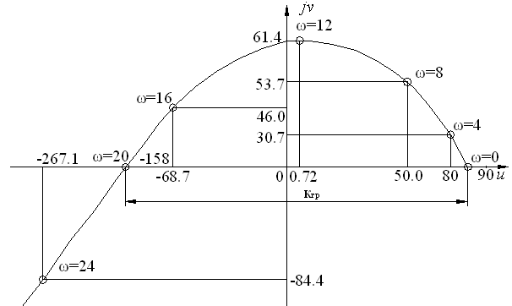
Рис. 4.1. Годограф Михайлова
- Значение критического коэффициента усиления k_{гр} определим из графического построения годографа: он равен отрезку прямой на действительной оси между значениями, при которых коэффициент мнимой части равен 0.
Отсюда k_{гр} = 158 + 90 = 248.
- КОНТРОЛЬНЫЕ ЗАДАНИЯ
5.1. Составление и линеаризация дифференциальных уравнений
Задание № 1

Определить, линейны ли объекты, описываемые дифференциальным уравнением (табл. 5.1), и записать уравнение в операторной форме.

Таблица 5.1
Варианты задания № 1
Вариант | Дифференциальное уравнение
1 | $$y^{''}(t)+y^{'}(t)+e^{y}y(t)=x(t)$$
2 | $$a_{2}(t)y^{''}(t)+a_{1}(t)y^{'}(t)+a_{0}y(t)=x(t)$$
3 | $$a_{2}y^{''}(t)+a_{1}y^{'}(t)+a_{0}y(t)=x(t), a_{0}, a_{1}, a_{2}=\text{const}$$
4 | $$y^{''}(t)+y^{'}(t)=x(t)$$
5 | $$y^{''}(t)+y^{'}(t)y(t)=x(t)$$

Окончание табл. 5.1
Вариант | Дифференциальное уравнение
6 | $$y^{'}(t)+y(t)+1=x(t)$$
7 | $$y^{''}(t)+y^{'}(t)+\sqrt{y(t)}=x(t)$$
8 | $$y^{''}(t)+y^{'}(t)=\text{sin}x(t)$$
9 | $$y^{'}(t)+y(t)=k^{x}x(t)$$
10 | $$y^{''}(t)+y(t)=x^{k}(t)$$
11 | $$y^{''}(t)+y^{'}(t)=a(t)x^{'}(t)+x(t)$$
12 | $$y(t)=a_{0}x(t),$$
13 | $$y^{''}(t)+y^{x}(t)=x(t)$$
14 | $$y^{'}(t)+y^{''}(t)⋅y(t)+y(t)=x^{''}(t)x^{'}(t)+x(t)$$
15 | $$y^{''}(t)y^{'}(t)y(t)=x^{''}(t)$$
16 | $$y(t)=x^{'}(t)+1$$
17 | $$y^{'}(t)+1=x^{''}(t)+x^{'}(t)$$
18 | $$y^{''}(t)+y^{'}(t)=x^{2}(t)$$
19 | $$y^{''}(t)=2\sqrt{x(t)}+x^{'}(t)$$
20 | $$y^{''}(t)+y^{'}(t)+y(t)=2a(t)\sqrt{x(t)}$$

Задание № 2

Преобразовать уравнение статики нелинейного объекта (табл. 5.2) в нормальный вид и линеаризовать его. Построить статическую характеристику линеаризованного объекта и сравнить с исходной.
Таблица 5.2
Варианты задания № 2
№ п/п | Исходное уравнение | № п/п | Точка x₀, y₀ | № п/п | K
1 | $$K=y/{e^{x}}$$ | 1 | x₀ = 1 | 1 | 1
2 | $$K=y{\text{/log}}_{k}x$$ | 2 | y₀ = 2 | 2 | 2
3 | $$K=y\text{/ln}x$$ | 3 | x₀ = 3 | 3 | 3
4 | $$K={y^{2}}/x$$ | 4 | y₀ = 4 | 4 | 4
5 | $$K=y/{x^{3}}$$ | 5 | x₀ = 5 | 5 | 5
6 | $$Y=K^{x}$$ | 6 | y₀ = 6 | 6 | 6
7 | $$K={y^{3}}/{x^{2}}$$ | 7 | x₀ = 7 | 7 | 7
8 | $$y=\text{sin}k^{x}$$ | 8 | y₀ = 8 | 8 | 8
9 | $$K=\text{arccos}y/x$$ | 9 | x₀ = 9 | 9 | 9
10 | $$K=y/{\text{tg}}x$$ | 10 | y₀ = 0 | 10 | 0,5

Примечание. Вариант выполнения задания формируется преподавателем из сочетания исходного уравнения, точки (х₀, у₀) и значения K.

Задание № 3

Вариант № 1

Записать исходное дифференциальное уравнение для вращательного движения тела (рис. 5.1) и определить тип звена. Принять следующие обозначения: I – момент инерции, ω – угловая скорость, М_{в} – вращающий момент, М_{т} – тормозной момент.

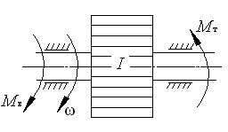 | Рис. 5.1. Схема вращающегося тела

Вариант № 2

Записать исходное дифференциальное уравнение для процесса заполнения жидкостью сосуда с постоянной площадью А поперечного сечения (рис. 5.2) и определить тип звена. Принять следующие обозначения: Q – объемный расход жидкости, х – координата.

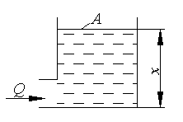 | Рис. 5.2. Расчетная схема

Вариант № 3

Составить дифференциальное уравнение гидравлического демпфера (рис. 5.3) с учетом массы подвижных частей. Входная величина – сила F, выходная величина – перемещение поршня х. Привести характеристику данного динамического звена. Определить тип звена.

Вариант № 4

Составить дифференциальное уравнение узла регулятора (рис. 5.4) с учетом приведения к точке А массы подвижных частей, если за входную величину принять силу F, а за выходную – перемещение поршня х. F_{п} – усилие пружины, F_{д} – усилие гидравлического демпфера. Определить тип звена.
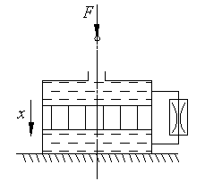 | 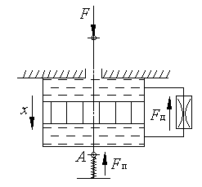
Рис. 5.3. Схема гидравлического демпфера | Рис. 5.4. Схема узла регулятора

Вариант № 5

Найти дифференциальное уравнение движения поршня 2 узла регулятора 4, имеющего дроссель 3, относительно корпуса 1 под действием силы с учетом массы подвижных частей системы (рис. 5.5). Здесь F_{д} – усилие в гидравлическом демпфере, F_{п} – усилие пружины, х₁ – перемещение поршня 2 относительно корпуса 1, х₂ – перемещение точки А. Определить тип звена.

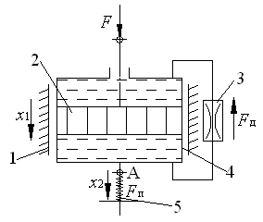 | Рис. 5.5. Схема узла регулятора  1 – корпус; 2 – поршень;  3 – дроссель; 4 – цилиндр;  5 – пружина

Вариант № 6

Вывести дифференциальное уравнение движения центробежного маятника гидравлической муфты специального металлорежущего станка (рис. 5.6), линеаризовав при этом уравнение центробежной силы путем разложения в ряд Тейлора. Определить тип звена.
Синхронный электродвигатель 1 приводит во вращение диск маятника 2. Вместе с диском вращаются два груза 3, охваченные гибкой стальной лентой 4 и притянутые друг к другу пружинами 8. При изменении частоты вращения диска грузы перемещаются и передвигают штифт 5. Пружина 6 поднимает штифт вверх. Штифт 5 с помощью рычага 7 управляет гидравлическими усилительными элементами муфты.

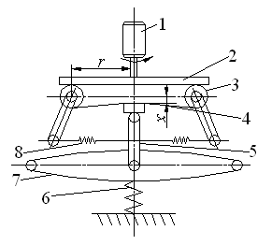 | Рис. 5.6. Центробежный маятник  гидравлической муфты специального  металлорежущего станка

Вариант № 7

В период подготовки печи для отпуска сталей после термической обработки температура внутри печи за малое время dt изменилась на dT; одна часть подводимой мощности подогрева расходуется на повышение температуры внутри печи, а другая рассеивается в окружающее пространство за то же время.
Записать дифференциальное уравнение динамики теплового режима печи, определить, каким динамическим звеном является данный объект. Изменением температуры окружающей среды и неравномерностью распределения температуры в печи можно пренебречь. Определить тип звена.
Принять: с – теплоемкость печи; q – теплопроводность системы «Печь – внешняя окружающая среда»; Т – температура печи; K – коэффициент усиления; Q – количество тепла, выделяемое в печи за единицу времени; θ – постоянная времени.

Вариант № 8

Найти дифференциальное уравнение сильфонного датчика давления (рис. 5.7). Зазорами и силой трения пренебречь. Принять следующие обозначения: Р –давление; U – напряжение на выходе датчика; E_{п} – напряжение питания датчика.
Под действием давления Р, сильфон 1 сжимается и перемещает зубчатую рейку 2, которая в свою очередь поворачивает зубчатое колесо 3, соединенное с движком 4 потенциометра 5, вследствие этого происходит изменение напряжения U.

Вариант № 9

Найти дифференциальное уравнение генератора (рис. 5.8). Принять: U₁ –напряжение обмотки статора; U₂ – напряжение якоря; ω_{р} – частота вращения ротора. За входную величину принять U₁.

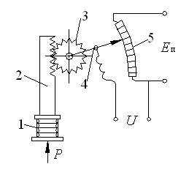 | 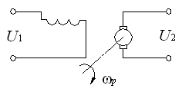
Рис. 5.7. Датчик сильфонный | Рис. 5.8. Схема генератора

Вариант № 10

Найти дифференциальное уравнение магнитного усилителя (рис. 5.9). За входную величину принять напряжение U₁, а за входную – U₂.

Вариант № 11

Записать исходное дифференциальное уравнение для термосопротивления 1 (рис. 5.10). Газ, имеющий температуру ϑ, подается по трубопроводу 2. При изменении температуры газа изменяется сопротивление R.

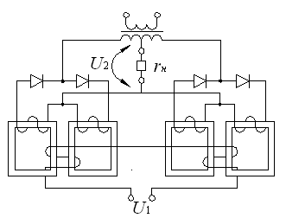 | 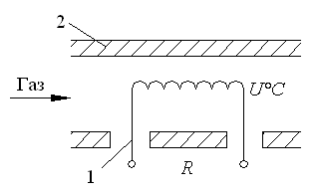
Рис. 5.9. Магнитный усилитель | Рис. 5.10. Схема узла термосопротивления

Вариант № 12

Определить дифференциальное уравнение для процесса пополнения расходного резервуара (рис. 5.11) жидкостью с удельным весом γ через трубопровод, имеющий заслонку.
Приняты следующие обозначения: q – расход на входе, Р₁ – давление на входе, S – перемещение заслонки, Р₂ – давление на выходе, q₂ – расход на выходе, h – высота столбца жидкости, h₀ – высота стенки сосуда.

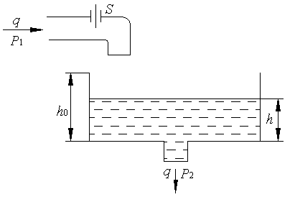 | Рис. 5.11. Расходный  резервуар с жидкостью

Вариант № 13

Найти дифференциальное уравнение для пневморесивера с заслонкой, который предназначен для сглаживания давления в системе (рис. 5.12). Обозначения: Р₁ – входное давление, α_{в} – угол поворота, Р – давление внутри резервуара.

Вариант № 14

Для управления гидроприводом используется гидравлический усилитель со струйной трубкой (рис. 5.13), в котором воздушная струя управляет заслонкой. Последняя, в свою очередь, отклоняясь на угол β, регулирует величину давления. Определить дифференциальное уравнение для названной системы. Обозначения: Р₁ – давление на входе, Р₂ – давление на выходе, q – расход.

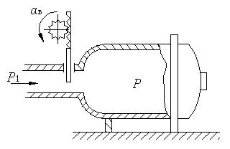 | 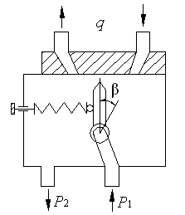
Рис. 5.12. Пневморесивер с заслонкой | Рис. 5.13. Однокаскадный гидравлический усилитель со струйной трубкой

Вариант № 15

В мембранном преобразователе с жидкостным наполнителем под воздействием давления Р происходит перемещение мембраны на величину х_{м} (рис. 5.14). Вывести дифференциальное уравнение системы.

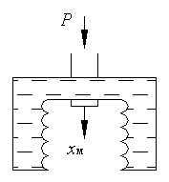 | Рис. 5.14. Мембранный преобразователь  с жидкостным наполнителем

Вариант № 16

При нагреве воды пар (рис. 5.15) поступает в теплообменник 1, минуя заслонку 2, нагревая теплообменник и, соответственно, воду в системе до температуры ϑ. Регулировка подачи пара осуществляется поворотом заслонки на величину α. Определить дифференциальное уравнение системы.

Вариант № 17

Для регулировки уровня жидкости в резервуаре 1 (рис. 5.16) используется поплавковый регулятор, состоящий из камеры 2, соединенной с резервуаром 1, поплавка 3 и коромысла 4. При изменении уровня в резервуаре 1 уровень жидкости камеры 2 изменяется, в результате чего поплавок перемещает противоположную часть коромысла на величину х_{р}. Найти дифференциальное уравнение для системы.

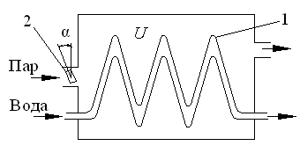 | 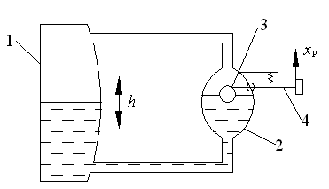
Рис. 5.15. Теплообменник | Рис. 5.16. Поплавковый уровнемер

Вариант № 18

Записать исходное дифференциальное уравнение для гидропривода (рис. 5.17), приняв за входную величину перемещение штока золотника X_{г}, а за выходную – перемещение поршня X_{п}.

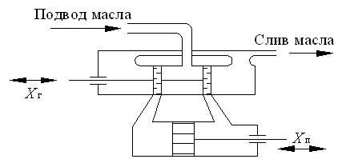 | Рис. 5.17. Гидропривод

5.2. Определение передаточных функций соединений динамических
звеньев и систем

Задание № 1

Найти передаточную функцию объекта, дифференциальное уравнение которого имеет вид (табл. 5.3).
Таблица 5.3
Варианты задания № 1
Вариант | Дифференциальное уравнение
1 | $$2y^{''}(t)+y^{'}(t)+y(t)=x^{'}(t−z)+2x(t−τ)$$
2 | $$3y^{'''}(t)+y^{''}(t)+2y^{'}(t)=5x(t)$$
3 | $$y^{'}(t)+y(t)=x(t−τ)+x(t)$$
4 | $$y^{\text{IV}}(t)+y^{'}(t)=\text{30}x(t−τ)$$
5 | $$y^{''}(t)+2y^{'}(t)+5y(t)=2x(t)$$
6 | $$y^{'''}(t)+7y^{''}(t)+4y(t)=\text{21}x(t−τ)$$
7 | $$3y^{''}(t)+y(t)=x(t−τ)+x(t)$$
8 | $$5y^{'''}(t)+4y^{''}(t)+3y^{'}(t)+2y(t)=x(t)$$
9 | $$y^{\text{IV}}(t)+3y(t)=2x(t−τ)$$
10 | $$7y^{'}(t)+y(t)=x(t)$$
11 | $${\text{52}y^{\text{IV}}(t)+\text{50 \{}y}^{'''}(t)+\text{45 \{}y{}^{''}(t)+y^{'}(t)=\text{22}x(t)$$
12 | $${\text{12 \{}y}^{'}(t)+y(t)=x(t−τ)$$
13 | $${\text{11}y^{\text{IV}}(t)+\text{10 \{}y}^{''}(t)=x(t)$$
14 | $${\text{21 \{}y}^{'''}(t)+7y^{''}(t)=x(t)−x(t−τ)$$
Окончание табл. 5.3
Вариант | Дифференциальное уравнение
15 |  | $${\text{17 \{}y}^{''}(t)+3y(t)=x(t−τ)$$
16 |  | $$\text{13}y^{\text{IV}}(t)+y^{''}(t)+3y^{'}(t)=x(t)$$
17 |  | $${\text{100 \{}y}^{'}(t)+1,3y(t)=x(t)+x(t−τ)$$
18 |  | $${y^{\text{IV}}(t)+\text{15 \{}y}^{'}(t)=6x(t)$$
19 |  | $${y^{''}(t)+\text{13 \{}y}^{'}(t)=\text{101}x(t)$$
20 |  | $$4y^{'''}(t)+2y^{'}(t)=8x(t)$$

Задание № 2

Вариант № 1

Найти регулирующую передаточную функцию и назвать тип получаемого звена при охвате:
а) идеального интегрирующего звена;
б) идеального дифференцирующего звена;
в) отрицательной обратной связью через безинерционное звено.

Вариант № 2

Определить передаточную функцию гидравлического демпфера, корпус которого связан с основанием через пружину (рис. 5.18), если не учитывать влияния массы подвижных частей. За входную величину принять перемещение точки В (поршня относительно основания), за выходную – перемещение точки А (корпуса).
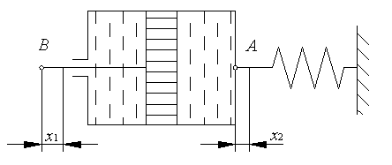 | Рис. 5.18. Схема  гидравлического  демпфера

Вариант № 3

Определить передаточную функцию упругой системы суппорта станка, расчетная схема которой показана на рис. 5.19. За входную величину принять силу F_{x}, действующую на резец вдоль оси х, за выходную – отклонение х резца от исходного положения. На схеме обозначены: С – коэффициент жесткости пружины; f – коэффициент демпфирования.
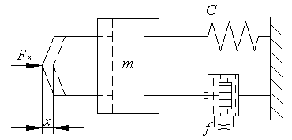 | Рис. 5.19. Расчетная схема  упругой системы суппорта  станка

Вариант № 4

Составить дифференциальное уравнение и написать выражение передаточной функции при нулевых начальных условиях для электрического звена, изображенного на рис. 5.20. Привести пример механического эквивалента.

Вариант № 5

Составить дифференциальное уравнение и записать выражение передаточной функции при нулевых начальных условиях для электрического звена, изображенного на рис. 5.21. Привести пример механического эквивалента.

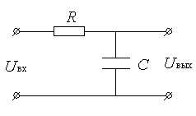 | 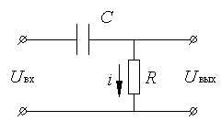
Рис. 5.20. Схема RC-контура | Рис. 5.21. Схема электрического звена

Вариант № 6

Составить дифференциальное уравнение и записать выражение передаточной функции для электрического звена, изображенного на рис. 5.22. Привести схему механического эквивалента.

Вариант № 7

Составить дифференциальное уравнение при нулевых начальных условиях и написать выражение передаточной функции для электрического звена (рис. 5.23). Привести пример механического эквивалента и дать характеристику данного динамического звена.

Вариант № 8

Составить дифференциальное уравнение движения и определить передаточную функцию механизма, состоящего из приводного зубчатого колеса, рейки, упругого звена (пружины), стола и гидравлического демпфера (рис. 5.24). За входную величину принять угол α поворота колеса, за выходную величину – перемещение х₂ стола. Трением в направляющих стола пренебречь.

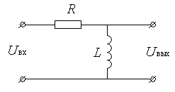 | 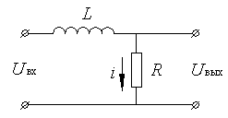
Рис. 5.22. Схема электрического звена | Рис. 5.23. Схема RL-контура

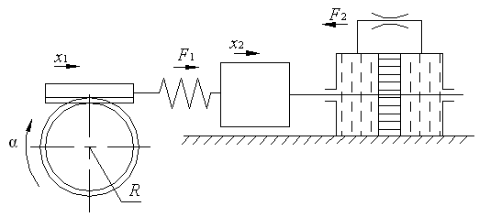
Рис. 5.24. Схема механизма

Вариант № 9

Определить передаточную функцию процесса размерной электрической обработки для условий равномерного межэлектронного промежутка и постоянной рабочей подачи. За входную величину принять скорость подачи V_{п} катода – инструмента, за выходную – межэлектродный зазор S (рис. 5.25).

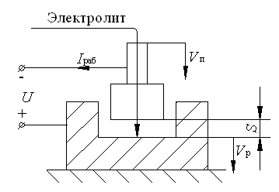 | Рис. 5.25. Схема размерной электрохимической обработки
Указание. Использовать приближенную зависимость для линейной скорости анодного растворения:
$$V_{p}={\text{aS}}^{−1},$$
где а – коэффициент пропорциональности.

Вариант № 10

Определить передаточную функцию процесса шлифования при учете упругих деформаций технологической системы станка (рис. 5.26). За входную величину принять скорость перемещения суппорта V_{с}, за выходную – линейную скорость съема припуска с детали V_{д}. Влиянием массы суппорта и износа шлифовального круга пренебречь.

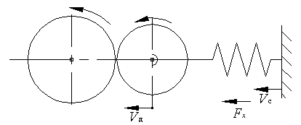 | Рис. 5.26. Схема шлифования

Вариант № 11

Составить дифференциальное уравнение и найти передаточную функцию устройства для измерения линейных ускорений (рис. 5.27) с учетом массы подвижных частей. Входная величина – перемещение корпуса х, выходная – перемещение поршня у. Привести эквивалент этого динамического звена.

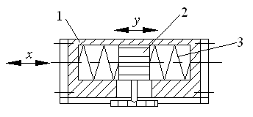 | Рис. 5.27. Схема устройства  для измерения линейных ускорений:  1 – корпус; 2 – поршень; 3 – пружина

Вариант № 12

Составить дифференциальное уравнение, найти переходную и передаточную функции измерительного устройства угловых ускорений (рис. 5.28), если входная величина – угол поворота корпуса φ_{к}, а выходная – угол поворота груза φ₂. Привести электрический эквивалент этого динамического звена.

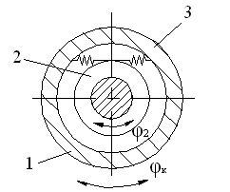 | Рис. 5.28. Схема устройства для измерения угловых ускорений: 1 – корпус; 2 – груз;  3 – пружина

Вариант № 13

Найти выражение передаточной функции заданного соединения звеньев, если разомкнутая система содержит пневмоцилиндр, реечную и зубчатую передачи, расположенные последовательно (рис. 5.29).

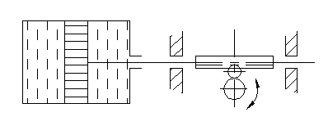 | Рис. 5.29. Схема последовательного соединения звеньев пневмоцилиндра, реечной и зубчатой передач

Вариант № 14

Найти выражение передаточной функции системы, состоящей из резервуара с жидкостью 1, сильфонного датчика давления 2 и электромашинного усилителя 3 (рис. 5.30).

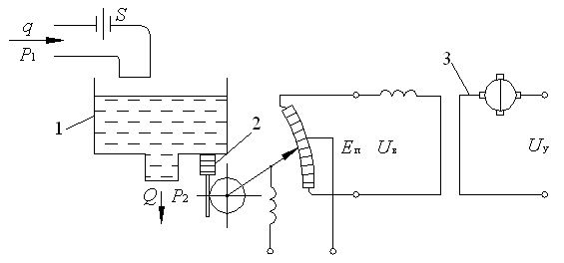
Рис. 5.30. Схема устройства замера давления

Вариант № 15

Составить выражение передаточной функции для последовательного соединения поплавкового уровнемера 1 и реостата 2 (рис. 5.31).
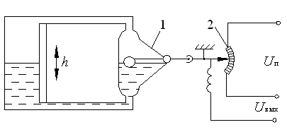 | Рис. 5.31. Схема устройства  измерения уровня жидкости  в баке

Вариант № 16

Составить дифференциальное уравнение и найти передаточную функцию соединения двигателя постоянного тока с независимым возбуждением 1 и тахогенератора 2 (рис. 5.32).

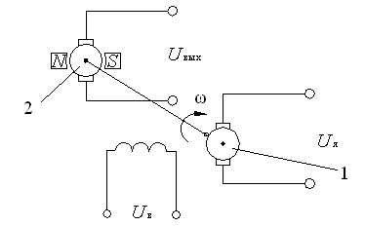 | Рис. 5.32. Схема измерения частоты вращения электродвигателя

Вариант № 17

Найти выражение передаточной функции механизма, состоящего из последовательного соединения электродвигателя и гидравлического лопастного двигателя с золотниковым регулированием.

Вариант № 180

Записать выражение передаточной функции для последовательного соединения дизельного двигателя, редуктора и генератора.

Вариант № 19

Записать выражение передаточной функции для соединения двигателя – маховика постоянного тока и гидропривода с помпой объемного регулирования.

Вариант № 20

Найти выражение передаточной функции системы поддерживания температуры, состоящей из термопары 1, усилителя 2, исполнительного электродвигателя 3 и теплообменника 4 (рис. 5.33).

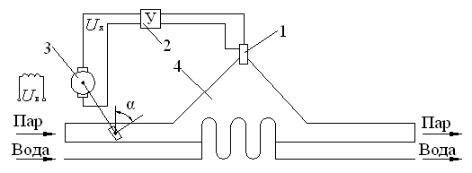
Рис. 5.33. Система поддерживания температуры

Вариант № 21

Составить выражение передаточной функции для устройства поддерживания уровня CO₂ в выхлопных газах стационарного двигателя внутреннего сгорания, состоящего из электрического газоанализатора 1, пропорционального усилителя 2, электродвигателя 3, привода заслонки и дизеля 4 (рис. 5.34).
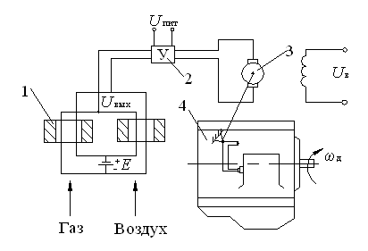 | Рис. 5.34. Система поддерживания уровня СО₂ в выхлопных  газах

Вариант № 22

Составить структурную схему следящего гидравлического привода (рис. 5.35), состоящего из силового гидроцилиндра 1, четырехдроссельного золотникового распределителя 2 и звена 3 механической связи между штоком гидроцилиндра и корпусом распределителя. За входную величину принять перемещение х(р) золотника распределителя, за выходную – перемещение у(р) штока гидроцилиндра.
Указание. Связь между величиной смещения золотника относительно корпуса распределителя и скоростью перемещения штока гидроцилиндра представить колебательным звеном.

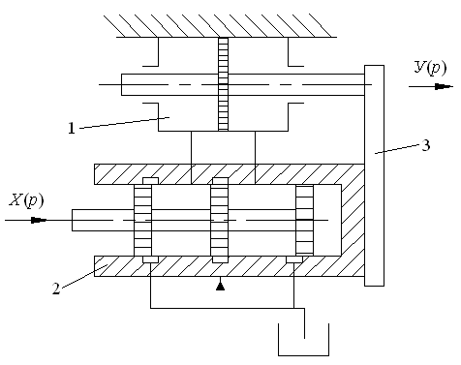 | Рис. 5.35. Следящий гидравлический  привод

Вариант № 23

Составить дифференциальное уравнение и найти передаточную функцию гидравлического тахометра с вязким трением для измерения частоты вращения вала, если входной величиной является угловая частота вращения корпуса ω, а выходной – угол поворота диска φ (рис. 5.36). Охарактеризовать данное динамическое звено и привести его электрический эквивалент.

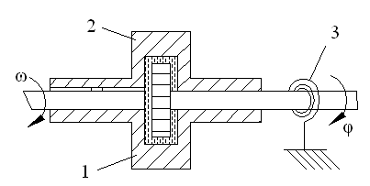 | Рис. 5.36. Схема гидравлического тахометра с вязким трением:  1 – корпус; 2 – диск; 3 – пружина

Вариант № 24

Составить дифференциальное уравнение и найти передаточную функцию центробежного тахометра (рис. 5.37), если входная величина – угловая частота вращения вала ω, выходная – перемещение штока h. Проанализировать динамическую характеристику данного объекта.

Вариант № 25

Вывести дифференциальные уравнения, выполнить их линеаризацию и определить передаточную функцию гидравлического силового привода с золотниковым управлением, схема которого показана на рис. 5.38.

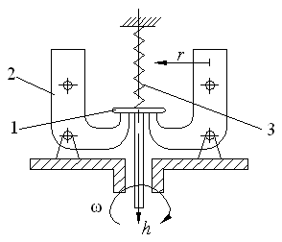 | 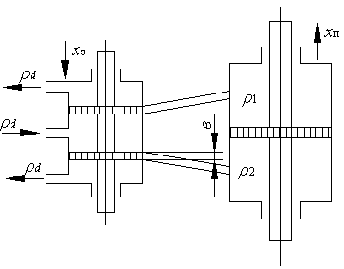
Рис. 5.37. Схема центробежного  тахометра: 1 – шток; 2 – грузик;  3 – пружина | Рис. 5.38. Схема гидравлического привода  с силовым цилиндром

Вариант № 26

Вывести дифференциальные уравнения, линеаризовать их и определить передаточную функцию лопастного гидравлического силового двигателя, управляемого от золотникового распределителя. Упрощенная схема гидравлического привода с лопастным двигателем показана на рис. 5.39
Указание. При линеаризации уравнений следует учитывать, что максимальная величина углового поворота лопасти ω_{л}, а перемещение плунжера (золотника) гидравлического распределителя х_{з}.

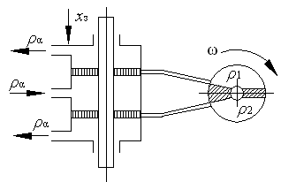 | Рис. 5.39. Схема привода с лопастным  гидравлическим двигателем
  - Составление и преобразование структурных схем
Преобразование структурных схем производится с использованием типовых правил. Первоначально отыскиваются типовые соединения динамических звеньев и производится их преобразование (прил. 2), в случае их отсутствия пользуются правилами преобразования структурных схем (прил. 3, 4).

Вариант № 1

Записать выражение передаточной функции соединенных последовательно четырех звеньев по схеме, приставленной на рис. 5.40, если одно из звеньев охвачено обратной связью.

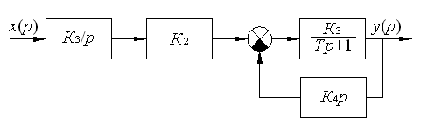 | Рис. 5.40. Структурная схема последовательно соединенных звеньев

Вариант № 2

Записать выражение передаточной функции интегрирующего звена, охваченного жесткой отрицательной обратной связью (рис. 5.41).

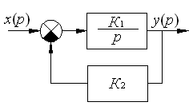 | Рис. 5.41. Структурная схема интегрирующего звена, охваченного обратной связью

Вариант № 3

Записать выражение передаточной функции последовательно соединенных звеньев, охваченных обратными отрицательными связями (рис. 5.42).

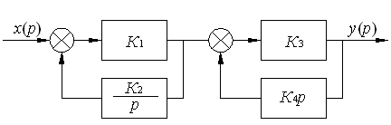 | Рис. 5.42. Структурная  схема двух последовательно соединенных звеньев

Вариант № 4

Записать выражение передаточной функции параллельно соединенных звеньев, схема которых представлена на рис. 5.43.

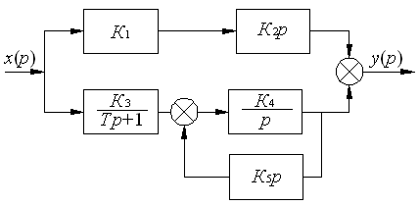 | Рис. 5.43. Структурная схема параллельно соединенных звеньев

Вариант № 5

Записать выражение передаточной функции системы звеньев, охваченных общей отрицательной обратной вязью (рис. 5.44).

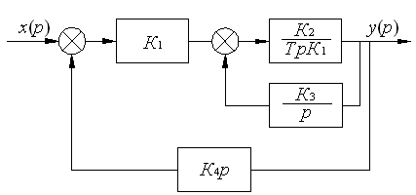 | Рис. 5.44. Структурная схема соединения звеньев, охваченных общей отрицательной обратной связью

Вариант № 6

Определить выражение передаточной функции апериодического звена, охваченного гибкой обратной связью (рис. 5.45).

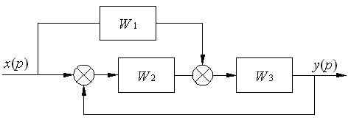 | Рис. 5.45. Структурная схема апериодического звена, охваченного гибкой обратной  связью

Вариант № 7

Определить выражение передаточной функции интегрирующего звена, охваченного жесткой двойной обратной связью (рис. 5.46).

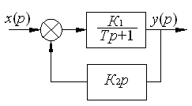 | Рис. 5.46. Структурная схема интегрирующего звена, охваченного жесткой двойной обратной связью

Вариант № 8

Найти результирующую передаточную функцию системы, структурная схема которой изображена на рис. 5.47.

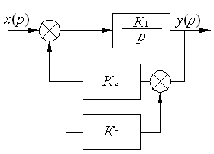 | Рис. 5.47. Структурная схема системы

Вариант № 9

Составить структурную схему механической системы, состоящей из зубчатого колеса, рейки, пружины, стола и гидравлического демпфера (см. рис. 5.29). Путем преобразования полученной схемы определить передаточные функции, связывающие угол α поворота колеса с перемещением х₂ стола и с силой F₁ воздействия пружины на стол.

Вариант № 10

Составить структурную схему системы автоматического регулирования подачи суппорта станка для внутреннего круглого шлифования, функциональная схема которой изображена на рис. 5.48. На схеме обозначены: Д –датчик размера детали; ДУ – дифференцирующее устройство; ПП – полупроводниковый преобразователь, осуществляющий алгебраическое суммирование входных сигналов и усиление результирующего сигнала по мощности; ДПТ – электродвигатель постоянного тока; Ред. – редуктор. Влияние износа шлифовального круга не учитывать.

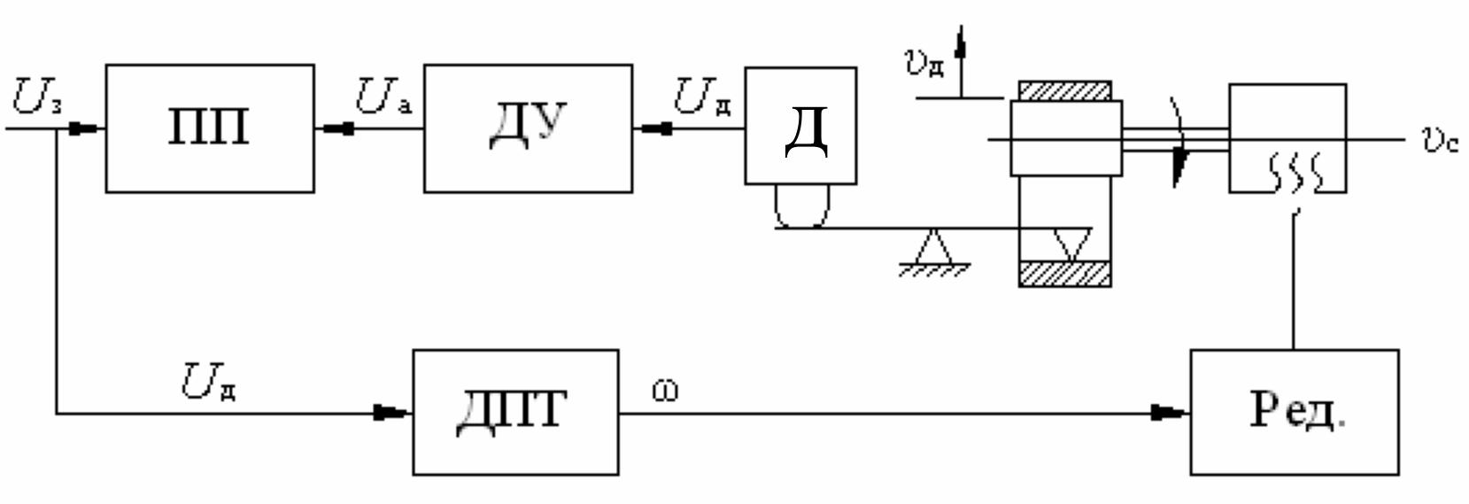
Рис. 5.48. Функциональная схема САР

Вариант № 11

Найти передаточную функцию замкнутой автоматической системы, структурная схема которой изображена на рис. 5.49, если
W₁=T₁P/K₁;
W₂=K₂/T₂P.

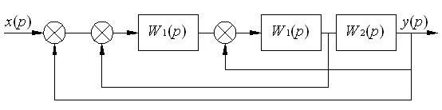
Рис. 5.49. Структурная схема

Вариант № 12

Для заданной системы дифференциальных уравнений отдельных звеньев САР подачи резца в зону резания с учетом износа:
$$0,1\frac{{\text{dx}}_{1}}{\text{dt}}+x_{1}=2(x−x_{o\text{.}c});$$
$$\frac{{\text{dx}}_{2}}{\text{dt}}=3(x_{1}−x_{3});$$
$$x_{3}=3x_{2};$$
$$\frac{\text{dy}}{\text{dt}}=0,5x_{3};$$
$$y=5(x−x_{o\text{.}c})$$
составить структурную схему и вывести выражение передаточной функции, если х – входная величина, а у – выходная.

Вариант № 13

Для заданной системы дифференциальных уравнений отдельных звеньев автоматического подналадчика процесса шлифования:
$$Т_{1}\frac{{\text{dx}}_{1}}{\text{dt}}+x_{1}=k_{1}x;$$
$$\frac{{\text{dx}}_{2}}{\text{dt}}=k_{2}(x_{1}−x_{4});$$
$$T_{3}\frac{\text{dy}}{\text{dt}}+y=k_{3}x_{2};$$
$$x_{4}=k_{4}x_{2}$$
составить структурную схему системы автоподналадчика и найти выражение передаточной функции.

Вариант № 14

Определить выражение общей передаточной функции заданного соединения звеньев, показанного на рис. 5.50:
$$W_{1}\left(p\right)=\frac{T_{1}p}{k_{1}k_{2}}; W_{2}\left(p\right)=\frac{k_{1}}{T_{1}p}; W_{3}\left(p\right)=\frac{k_{3}}{T_{2}p+1}; W_{4}\left(p\right)=\frac{k_{2}}{T_{3}p}\text{.}$$

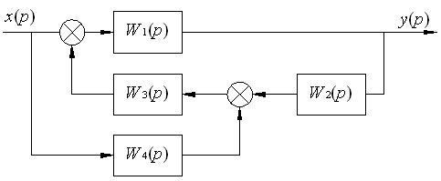
Рис. 5.50. Структурная схема соединения звеньев

Вариант № 15

Определить выражение общей передаточной функции соединения звеньев, представленных на рис. 5.51. Значения передаточных функций взято из варианта № 14:
$W_{5}\left(p\right)=\frac{T_{3}p}{k_{2}}$.

Вариант № 16

Преобразовать (упростить) структурную схему САУ и найти передаточную функцию этой замкнутой системы, если исходная структурная схема имеет вид, представленный на рис. 5.52, а соответствующие передаточные функции звеньев составляют:
$W_{1}(P)=\frac{K_{1}}{T_{1}P+1};$ $W_{2}(P)=\frac{K_{2}}{T_{2}P+1};$ $W_{3}(P)=\frac{K_{3}}{T_{3}P};$ $W_{4}(P)=\frac{T_{3}P}{K}\text{.}$

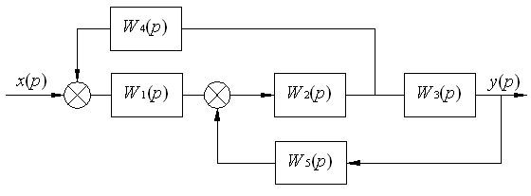
Рис. 5.51. Структурная схема системы звеньев

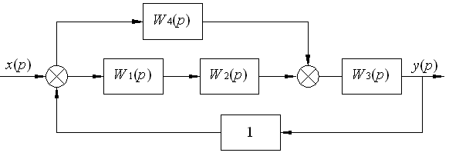

Рис. 5.52. Структурная схема системы звеньев

Вариант № 17

Преобразовать структурную схему САУ, показанную на рис. 5.53 и определить ее общую передаточную функцию, если
$W_{1}(P)=\frac{K_{1}}{T_{1}P};$ $W_{2}(P)=\frac{K_{2}}{T_{2}P+1};$ $W_{3}(P)=\frac{K_{3}}{T_{3}P+1};$ $W_{4}(P)=\frac{T_{1}P}{K_{1}K_{2}}\text{.}$

Вариант № 18

Вывести передаточную функцию объекта, структурная схема которого приведена на рис. 5.54. Значение передаточных функций взять из варианта № 17.

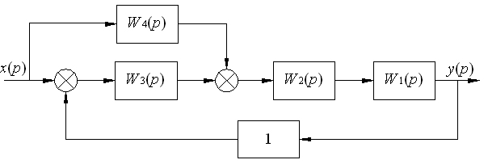
Рис. 5.53. Структурная схема системы звеньев

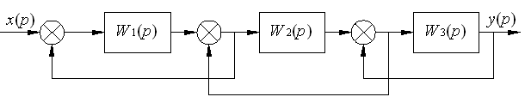
Рис. 5.54. Исходная структурная схема

Вариант № 19

Вывести передаточные функции системы, структурная схема которой представлена на рис. 5.55,
$W_{1}(P)=\frac{T_{1}P}{K_{1}K_{2}};$ $W_{3}(P)=\frac{K_{3}}{T_{3}P+1};$ $W_{2}(P)=\frac{K_{2}}{T_{2}P+1};$ $W_{4}(P)=\frac{K_{3}}{T_{3}P}\text{.}$

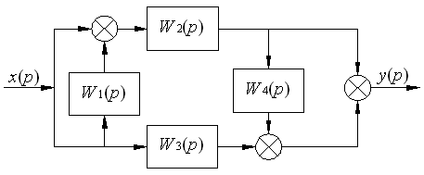 | Рис. 5.55. Исходная  структурная схема

Вариант № 20

Составить передаточную функцию системы изображенной на рис. 5.56. Значение передаточных функций взять из варианта № 19.

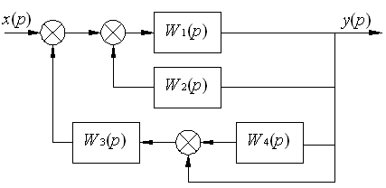 | Рис. 5.56. Структурная схема динамического звена

Вариант № 21

Составить передаточную функцию системы, изображенной на рис. 5.57. Значение передаточных функций взять из варианта № 14:
$W_{1}(p);$ $W_{4}\left(p\right) ;$ $W_{2}\left(p\right);$ $W_{5}\left(p\right)=\frac{K_{4}}{T_{4}p};$ $W_{3}\left(p\right) ;$ $W_{6}\left(p\right)=\frac{K_{4}}{T_{3}p+1}$.

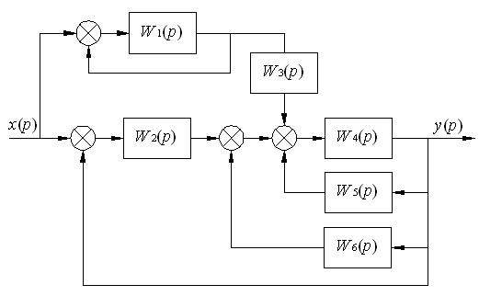
Рис. 5.57. Структурная схема динамического звена

Вариант № 22

Для системы, изображенной на рис. 5.58, определить передаточную функцию
$W_{1}=\frac{{\text{Kp}}^{2}}{T^{2}p^{2}+1};$ $W_{2}=\frac{\text{Tp}}{\text{Tp}+1}\text{.}$

Вариант № 23

Составить передаточную функцию системы, структурная схема которой приведена на рис. 5.59. Значение передаточных функций взять из варианта № 21.
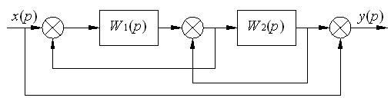
Рис. 5.58 Структурная схема системы звеньев

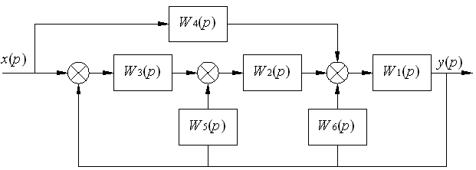
Рис. 5.59. Исходная структурная схема

Вариант № 24

Для системы, структурная схема которой приведена на рис. 5.60 составить передаточную функцию, используя значения передаточных функций составляющих звеньев варианта № 22.

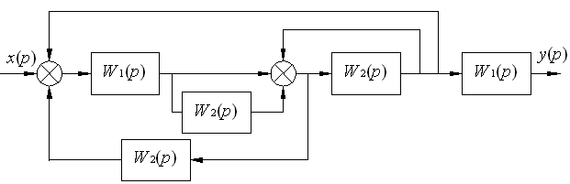
Рис. 5.60. Структурная схема динамического звена

Вариант № 25

Составить передаточную функцию системы, структурная схема которой изображена на рис. 5.61. Использовать значение передаточных функций из варианта № 14.

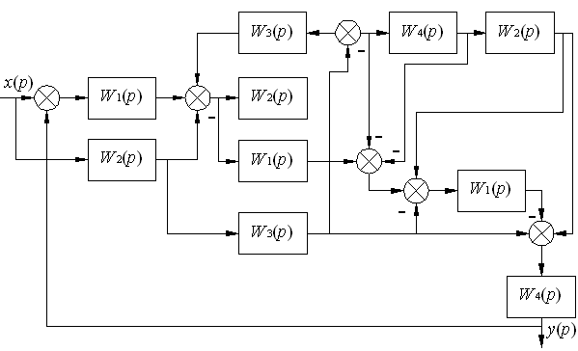
Рис. 5.61. Структурная схема системы звеньев

Вариант № 26

Составить передаточную функцию системы, изображенной на рис. 5.62. Значения передаточных функций взять из варианта № 1.

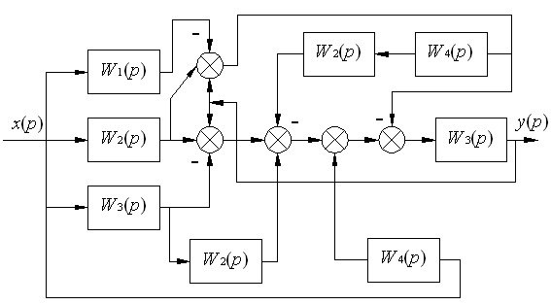
Рис. 5.62. Структурная схема САУ

5.4. Устойчивость динамических звеньев и систем автоматического
регулирования и управления

Задание № 1

Для данного дифференциального уравнения объекта (табл. 5.4) исследовать его устойчивость по критерию Раусса – Гурвица (см. прил. 1).

Таблица 5.4
Вариант | Дифференциальное уравнение
1 | $$y^{\text{III}}(t)+y^{\text{II}}(t)+y^{I}(t)+2y(t)=f(t)$$
2 | $$3y^{\text{IV}}(t)+4y^{\text{III}}(t)+4y^{\text{II}}(t)+2y^{I}(t)+y(t)=f(t)$$
3 | $$3y^{\text{IV}}(t)+4y^{\text{III}}(t)+4y^{\text{II}}(t)+y(t)=f(t)$$
4 | $$y^{\text{IV}}(t)+y^{\text{III}}(t)+y^{\text{II}}(t)+y^{I}(t)+y(t)=f(t)$$
5 | $$y^{\text{III}}(t)+2y^{\text{II}}(t)+y(t)=f(t)$$
6 | $$2y^{\text{III}}(t)+y^{\text{II}}(t)+y^{I}(t)=f(t)$$
7 | $$y^{\text{II}}(t)+2y^{I}(t)+5y(t)=2x(t)$$
8 | $5y^{\text{III}}(t)+4y^{\text{II}}(t)+3y^{I}(t)+2y(t)=x(t)$
9 | $$4y^{\text{IV}}(t)+3y(t)=2x(t−τ)$$
10 | $$7y^{I}(t)+y(t)=x(t)$$
11 | $$\text{52}y^{\text{IV}}(t)+\text{50}y^{\text{III}}(t)+\text{45}y^{\text{II}}(t)+y^{I}(t)=\text{22}x(t)$$
12 | $$\text{12}y^{I}(t)+y(t)=x(t−τ)$$
13 | $$\text{11}y^{\text{IV}}(t)+\text{10}y^{\text{II}}(t)=x(t)$$
14 | $$\text{21}y^{\text{III}}(t)+7y^{\text{II}}(t)=x(t)−x(t−τ)$$
15 | $$\text{17}y^{\text{II}}(t)+3y(t)=x(t−τ)$$
16 | $$\text{13}y^{\text{IV}}(t)+y^{\text{II}}(t)+3y^{I}(t)=x(t)$$
17 | $$\text{100}y^{I}(t)+1,3y(t)=x(t)+x(t−τ)$$
18 | $$y^{\text{IV}}(t)+\text{15}y^{I}(t)=6x(t)$$
19 | $$y^{\text{II}}(t)+\text{13}y^{I}=\text{101}x(t)$$
20 | $$4y^{\text{III}}(t)+2y^{\text{II}}(t)=8x(t)$$

Задание №2

Вариант № 1

Дано дифференциальное уравнение объекта
$y^{\text{IV}}(t)+3y^{\text{III}}(t)+6y^{\text{II}}(t)+4y^{I}(t)+2y(t)=f(t)$.
Определить устойчивость системы с помощью алгебраического критерия.

Вариант № 2

Характеристическое уравнение системы имеет вид
$$\text{12}λ^{4}+8λ^{3}+3λ^{2}+5λ+1=0\text{.}$$
Определить устойчивость системы, используя алгебраический критерий устойчивости.

Вариант № 3

Характеристическое уравнение системы имеет вид
$\left(K_{1}−K_{2}\right)λ^{3}+a_{1}λ^{2}+a_{2}λ+a_{3}=0$,
где K₁ = 25с³; K ₂ = 15с³; а₁ = 10с²; а₂ = 5с; а₃ = 25.
Определить устойчивость системы с помощью алгебраического критерия.

Вариант № 4

Используя критерий Гурвица, исследовать устойчивость механической системы, если ее характеристическое уравнение имеет вид
$a_{0}λ^{4}+a_{1}λ^{3}+a_{2}λ^{2}+a_{{}_{3}}λ+a_{4}=0$,
где а₀ = 0,2с⁴; а₁ = 2с³; а₂ = 4с²; а₃ = 8с; а₄ = K.

Вариант № 5

Исследовать устойчивость системы по характеристическому уравнению
$$a_{0}λ^{7}+a_{1}λ^{6}+a_{2}λ^{5}+a_{3}λ^{4}+a_{4}λ^{3}+a_{5}λ^{2}+a_{6}λ+a_{7}=0,$$
если параметры системы имеют следующие значения:
а₀ = 28с⁷; а₁ = 9с⁶; а₂ = 12,6с⁵; а₃ = 11с⁴; а₄ = 17,9с³; а₅ = 1с²; а₆ = 9с; а₇ = 56,79.

Вариант № 6

Определить устойчивость автоматической системы, характеристическое уравнение которой имеет вид
$$a_{0}λ^{5}+a_{1}λ^{4}+a_{2}λ^{3}+a_{3}λ^{2}+a_{4}λ+a_{5}=0,$$
при следующих значениях коэффициентов:
1) а₀ = 0,005с⁵; а₁ = 0,15с⁴; а₂ = 1,25с³; а₃ = 5с²; а₄ = 50с; а₅ = 300;
2) а₀ = 0,005с⁶; а₁ = 0,1с⁴; а₂ = 2,5с³; а₃ = 20с²; а₄ = 50с; а₅ = 200.

Вариант № 7

Исследовать устойчивость системы автоматического регулирования, если характеристическое уравнение системы имеет вид:
$$a_{0}λ^{5}+a_{1}λ^{4}+a_{2}λ^{3}+a_{3}λ^{2}+a_{4}λ+a_{5}=0,$$
где а₀ = 2с⁵; а₁ = 10с⁴; а₂ = 20с³; а₃ =10с²; а₄ = 1с; а₅ = 1.

Вариант № 8

Исследовать устойчивость системы автоматического регулирования по характеристическому уравнению
$$λ^{4}+\text{103}λ^{3}+\text{306}λ^{2}+\text{149250}λ+\text{1081500}=0$$
с помощью критерия Гурвица.

Вариант № 9

Исследовать устойчивость системы автоматического регулирования по характеристическому уравнению
λ⁵ + 33,3λ⁴ + 400λ³ + 2666,7λ² + 13 333,3λ + 333 333,3 = 0
с помощью критерия Гурвица.

Вариант № 10

Исследовать устойчивость системы автоматического регулирования по характеристическому уравнению
$$λ^{6}+2λ^{5}+3λ^{4}+4λ^{3}+5λ^{2}+6λ+\text{100}=0\text{.}$$

Вариант № 11

Исследовать на устойчивость системы автоматического регулирования по критерию Рауса, если их характеристические уравнения имеют следующий вид:
1) $0,\text{002}λ^{5}+0,\text{1224}λ^{4}+5,\text{146}λ^{3}+\text{41},\text{32}λ^{2}+\text{201}λ+\text{200}=0;$
2) $λ^{4}+\text{45}λ^{3}+\text{1020}λ^{2}+\text{42600}λ+\text{7650000}=0;$
3) $0,\text{005}λ^{5}+0,\text{15}λ^{4}+1,\text{25}λ^{3}+5λ^{2}+\text{50}λ+\text{300}=0;$
4) $0,\text{41}⋅{\text{10}}^{−6}λ^{5}+0,\text{39}⋅{\text{10}}^{−3}λ^{4}+3,\text{47}⋅{\text{10}}^{−2}λ^{3}+1,\text{83}λ^{2}+\text{58}λ+\text{380}=0\text{.}$

Вариант № 12

Исследовать устойчивость системы автоматического регулирования по характеристическому уравнению, используя алгебраический критерий
$$a_{0}λ^{5}+a_{1}λ^{4}+a_{2}λ^{3}+a_{3}λ^{2}+a_{4}λ=0,3,$$
если а₀ = 0,56с⁵; а₁ = 7500с⁴; а₂ = 350с³; а₃ = 6700с²; а₄ = 200с.

Вариант № 13

Исследовать устойчивость системы автоматического регулирования по ее характеристическому уравнению, используя критерий Раусса – Гурвица,
$a_{0}p^{5}+a_{1}p^{3}+a_{2}p^{2}+a_{3}=0,\text{03}$,
если а) а₀ = 10с⁴; а₁ = 35с³; а₂ = 1000с²; а₃ = 1с.
б) а₀ = 1000с⁵; а₁ = 450с³; а₂ = 0,2с²; а₃ = 0,035с.

Вариант № 14

Используя критерий устойчивости Михайлова, определить устойчивость электромеханической следящей системы, передаточная функция которой в разомкнутом состоянии
$$W\left(p\right)=\frac{K}{(T_{1}p+1)(T_{2}p+1)p},$$
где K = 58 с^{–1} – общий коэффициент разомкнутой системы;
Т₁ = 0,01 с – постоянная времени усилителя.

Вариант № 15

Исследовать устойчивость замкнутой механической системы, передаточная функция которой
$$W\left(p\right)=\frac{\text{12}}{0,\text{01}p^{3}+0,\text{32}p^{2}+7p+\text{70}}\text{.}$$
С помощью критерия Михайлова определить критический коэффициент усиления.

Вариант № 16

С помощью критерия Михайлова определить устойчивость механической замкнутой системы, структурная схема и передаточные функции звеньев которой представлены на рис. 2.1, где
$$K_{1}=\text{60}; K_{2}=5; K_{3}=0,1; K_{о\text{.}с}=0,2c;$$
$$T_{1}=0,\text{02}c; T_{2}=0,\text{05}c; T_{3}=0,1c; T_{о\text{.}с}=0,2c\text{.}$$

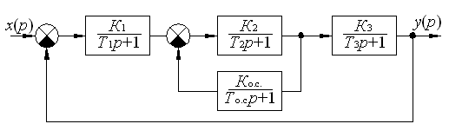
Рис. 2.1. Структурная схема механической замкнутой системы

Вариант № 17

Составить условие устойчивости одноконтурной системы, состоящей из трех апериодических звеньев:
$$W\left(p\right)=\frac{K}{(T_{1}p+1)(T_{2}p+1)(T_{3}p+1)},$$
где K – передаточный коэффициент разомкнутой системы;
Т₁, Т₂, Т₃ – постоянные времени апериодических звеньев.

Вариант № 18

Передаточная функция разомкнутой системы
$$W\left(p\right)=\frac{K}{P(1+{\text{pT}}_{1})(1+{\text{pT}}_{2})}=\frac{P(p)}{Q(p)}\text{.}$$
В разомкнутом состоянии система является нейтрально устойчивой (ее характеристическое уравнение Q(p) = 0 имеет нулевой корень).
Необходимо с помощью критерия Гурвица определить условия, при которых система, замкнутая единичной отрицательной обратной связью, будет устойчивой.

Вариант № 19

Выяснить, при каких значениях K будет устойчива система, если передаточная функция ее разомкнутой цепи
$W(p)=\frac{K(τp+1)}{(T_{1}р+1)(T_{2}+1)(T_{3}p−1)}$,
где Т₁ = 0,2с; Т₂ = 0,25с; Т₃ = 0,5с; τ = 0,1с.

Вариант № 20

Определить граничное значение K_{пр} передаточного коэффициента разомкнутой системы с передаточной функцией
$$W(p)=\frac{K(τp+1)}{p^{2}(\text{Tp}+1)}\text{.}$$
Указание. Передаточный коэффициент K_{пр} всегда положительная величина. Поэтому, если условие устойчивости удовлетворяется при K < 0, то они удовлетворяются и при всех возможных значениях K. В подобных случаях принимают (условно), что K_{пр} = ∞. Если не входит в условия устойчивости, то и в этом случае принимают K_{пр} = ∞.

Вариант № 21

Выяснить возможность пренебрежения малым параметром μ при исследовании на устойчивость системы, характеристическое уравнение которой
$$\left(T_{1}^{2}p^{2}+2{ξT}_{1}P+1\right)\left(T_{2}p+1\right)\left(μp+1\right)+K=0,$$
где Т₁ = 0,9с; ξ = 0,8; Т₂ = 0,09с; μ = 0,001с.

Вариант № 22

С помощью критерия Михайлова определить устойчивость системы, передаточная функция которой
$W(p)=\frac{1}{T_{1}^{2}p^{2}+{ξT}_{1}p+1}$,
где 1) Т₁ = 0,1с; ξ = 0,1;
2) Т₁ =0,6с; ξ = 1с;
3) Т₁ = 25с; ξ = 0,2с;
4) Т₁ = 5с; ξ = 0,01с;
5) Т₁ = 1с; ξ = 2с.

Вариант № 23

С помощью критерия Михайлова определить устойчивость системы, передаточная функция которой
$$W\left(p\right)=\frac{K}{T_{1}p^{3}+T_{2}p^{2}+1},$$
где 1) Т₁ = 7 с²; Т₂ = 0,1с;
2) Т₁ = 0,01с²; Т₂ = 0,2с;
3) Т₁ = 1с²; Т₂ = 1с²;
4) Т₁ = 50с²; Т₂ = 0,2с;
5) Т₁ = 5с²; Т₂ = 2с.

Вариант № 24

С помощью критерия Михайлова определить устойчивость системы, структурная схема которой изображена на рис. 2.2.

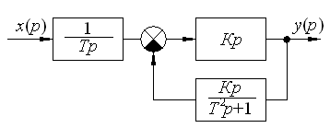 | Рис. 2.2. Структурная схема

БИБЛИОГРАФИЧЕСКИЙ СПИСОК
- Петраков, Ю.В. Теория автоматического управления технологическими системами: учебное пособие для вузов / Ю.В. Петраков, О.И. Драчев. – М.: Машиностроение, 2008. – 336 с.
- Теория автоматического управления: учебник для вузов / В.Н. Брюханов, М.Г. Косов, С.П. Протопопов и др.; под ред. Ю.М. Соломенцева. – 3-е изд. – М.: Высшая школа, 2000. – 268 с.
- Теория автоматического управления: учебник для вузов / С.Е. Душин, Н.С. Зотов, Д.Х. Имаев и др.; под ред. В.Б. Яковлева. – М.: Высшая школа, 2003. – 567 с.
- Ерофеев, А.А. Теория автоматического управления: учебник для вузов / А.А. Ерофеев. – СПб.: Политехника, 2000. – 295 с.
- Теория автоматического управления: учебное пособие для вузов / под ред. А.С. Шаталова. – М.: Высшая школа, 1977. – 448 с.

ПРИЛОЖЕНИЯ
Приложение 1

Критерий устойчивости Гурвица

Формулировка критерия: если характеристическое уравнение n-й степени имеет вид
D(p) = a₀p^{n} + a₁p^{n–1} + a₂p^{n–2}…a_{n–1}p + a_{n} = 0,
то для устойчивости системы необходимо и достаточно, чтобы при а₀ > 0, a₁ > 0, a₂ > 0 … a_{n} > 0 все n определителей Гурвица ∆₁, ∆₂, ∆₃, … ∆_{n}, составленные по определенной схеме, были положительны:
∆₁=а₁>0,
$$Δ_{2}=\left|\begin{matrix}\begin{aligned}a_{1} \\ a_{0}\end{aligned} & \begin{aligned}a_{3} \\ a_{2}\end{aligned}\end{matrix}\right|=a_{1}a_{2}−a_{0}a_{3}>0,$$
$$Δ_{3}=\left|\begin{matrix}a_{1} & a_{3} & a_{5} \\ a_{0} & a_{2} & a_{4} \\ 0 & a_{1} & a_{3}\end{matrix}\right|=a_{3}\left(a_{1}−a_{2}−a_{0}a_{3}\right)−a_{4}a_{1}^{2}>0,$$
$$Δ_{4}=\left|\begin{matrix}a_{1} & a_{3} & a_{5} & 0 \\ a_{0} & a_{2} & a_{4} & a_{6} \\ 0 & a_{1} & a_{3} & a_{5} \\ 0 & a_{0} & a_{2} & a_{4}\end{matrix}\right|=Δ_{3}a_{4}>0,$$
$$Δ_{5}=\left(a_{1}a_{2}−a_{0}a_{6}\right)\left(a_{3}a_{4}−a_{2}a_{5}\right)>{\left(a_{1}a_{4}−a_{0}a_{6}\right)}^{2},$$
$$Δ_{6}=a_{6}Δ_{5},$$
$$Δ_{n}=a_{n}Δ_{n−1}>0\text{.}$$
Приложение 2

Типовые соединения динамических звеньев

Наиболее простыми и часто вращающимися (типовыми) соединениями звеньев являются последовательное, параллельное и встречно-параллельное (охват звена обратной связью).

- При последовательном соединении звеньев

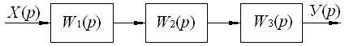

передаточная функция системы
$$W\left(p\right)=\frac{Y\left(p\right)}{x\left(p\right)}=W_{1}\left(p\right)W_{2}\left(p\right)W_{3}\left(p\right)=\prod_{i=1}^{n}{W_{i}\left(p\right)} \text{.}$$

- При параллельном соединении звеньев

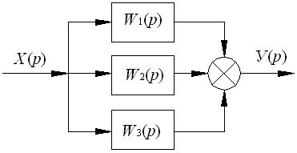

передаточная функция системы
$$W(p)=\frac{y(p)}{x(p)}=W_{1}(p)+W_{2}(p)+W_{3}(p)=\sum_{i=1}^{n}{W_{i}(p)}\text{.}$$

- При соединении звеньев с обратной связью, которая может быть отрицательной или положительной,
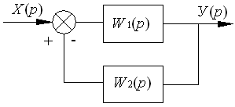
передаточная функция системы
$$W\left(p\right)=\frac{y\left(p\right)}{x\left(p\right)}=\frac{W_{1}\left(p\right)}{1±W_{1}\left(p\right)W_{2}\left(p\right)}\text{.}$$

Приложение 3
Дополнительные правила преобразования структурных схем

- Внешнее воздействие f, приложенное к входу начального звена 1 с передаточной функцией W₁(p), можно перенести на вход последующего звена 2, добавив между воздействием и входом звена 2 звено с передаточной функцией W₁(p).
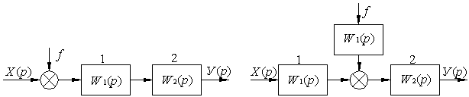

- Внешнее воздействие f, приложенное к входу звена 2, можно перенести на вход предыдущего последовательно включенного звена 1, добавив между воздействием и входом звена 1 звено с передаточной функцией W(р)=1/W₁(p).

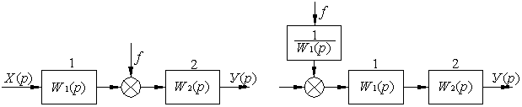

- Точку присоединения звена 3 можно перенести с выхода звена 2 на его вход, добавив между входами звеньев 2 и 3 звено с передаточной функцией W₂(р).

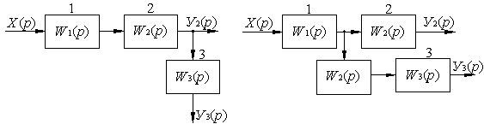

- Точку присоединения звена 3 можно перенести со входа звена на его выход, добавив между выходом звена 2 и входом звена 3 звено с передаточной функцией W(р)=1/W₂(p).

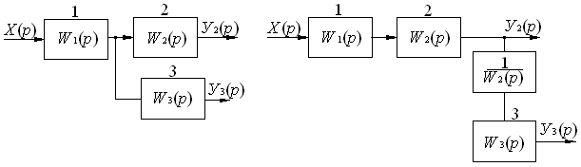
Приложение 4

Правила преобразования структурных схем

Операции при  преобразовании | Исходная схема | Преобразованная схема
1. Перенос узла через узел | 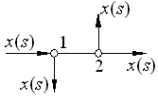 | 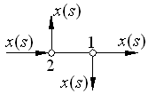
2. Перенос сумматора через сумматор | 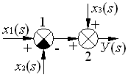 | 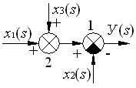
3. Перенос узла через сумматор | 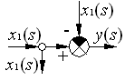 | 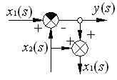
4. Перенос сумматора через узел | 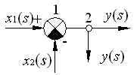 | 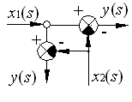
5. Перенос узла через звено | 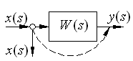 | 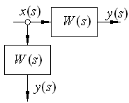
5. Перенос узла через звено | 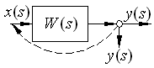

Окончание прил. 4
Операции при  преобразовании | Исходная схема | Преобразованная схема
6. Перенос сумматора через звено | 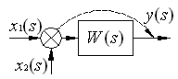 | 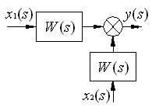
6. Перенос сумматора через звено | 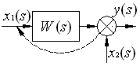 | 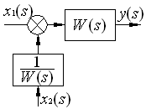

Приложение 5

Передаточные функции элементов (объектов) систем автоматического регулирования

№ п/п | Наименование элемента или объекта системы | Схема элемента или объекта | Передаточная функция элемента или объекта | Параметры передаточной функции
1 | 2 | 3 | 4 | 5
1 | Механическая передача (редуктор) | 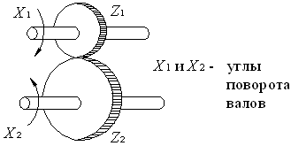 | $$W\left(s\right)=\frac{x_{2}\left(s\right)}{x_{1}\left(s\right)}=\frac{1}{i_{\text{ред}}}$$ | $i_{\text{ред}}=\frac{z_{2}}{z_{1}}$ – передаточное число редуктора
2 | Рычаг | 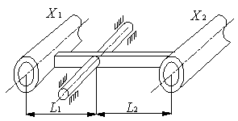 | $$W\left(s\right)=\frac{x_{2}\left(s\right)}{x_{1}\left(s\right)}=\frac{1}{K_{p}}$$ | $$K_{p}=\frac{l_{2}}{l_{1}}$$
3 | Транзисторный усилитель переменного тока | 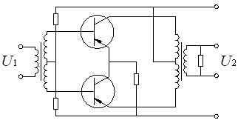 | $$W\left(s\right)=\frac{U_{2}\left(s\right)}{U_{1}\left(s\right)}=K_{y}$$ | $U_{2}=K_{y}U_{1}$,  где $K_{y}$ – коэффициент усиления каскада

Продолжение прил. 5
1 | 2 | 3 | 4 | 5
4 | Сильфонный датчик давления | 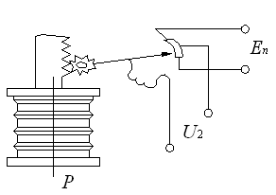 | $$W\left(s\right)=\frac{U_{2}\left(s\right)}{Р\left(s\right)}=K_{д}$$ | $U_{2}=K_{д}Р$,  где $K_{д}$– передаточный коэффициент сильфона
5 | Сельсинная пара в трансформаторном режиме | 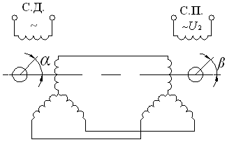 | $$W\left(s\right)=\frac{U_{2}\left(s\right)}{\tilde{Θ}\left(s\right)}=K_{c}$$ | $U_{2}=K_{c}(α−β)=K_{c}\tilde{Θ}$,  где$K_{c}$– коэффициент трансформации сельсина
6 | Термосопротивление | 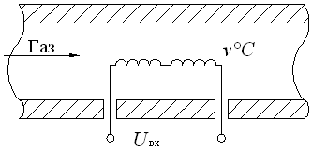 | $$W\left(s\right)=\frac{\tilde{ϑ}\left(s\right)}{U_{в}\left(s\right)}=K_{\text{тс}}$$ | $ϑ=K_{\text{тс}}U_{\text{вх}}$,  где $K_{\text{тс}}$ – коэффициент усиления термосопротивления

1 | 2 | 3 | 4 | 5
7 | Электрический анализатор газов | 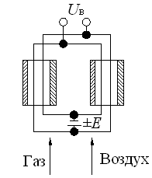 | $$W\left(s\right)=\frac{U_{в}\left(s\right)}{Q_{{\text{CO}}_{2}}\left(s\right)}=K_{г}$$ | $U_{в}=K_{г}Q_{{\text{СО}}_{2}}$,  где $K_{г}$ – коэффициент пропорциональности; $Q_{{\text{СО}}_{2}}$– количество углекислого газа
8 | Угольный датчик давления | 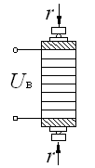 | $$W\left(s\right)=\frac{U_{в}\left(s\right)}{R\left(s\right)}=K_{\text{yc}}$$ | $U_{в}=K_{\text{yc}}R$,  где $K_{\text{ус}}$– передаточный коэффициент угольного столбика
9 | Магнитный усилитель | 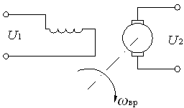 | $$W\left(s\right)=\frac{U_{2}\left(s\right)}{U_{1}\left(s\right)}=\frac{K_{y}}{T_{у}s+1}$$ | $K_{у}$ – коэффициент усиления;  $Т_{у}$ – постоянная времени обмотки управления магнитного усилителя

Продолжение прил. 5
1 | 2 | 3 | 4 | 5
10 | Генератор | 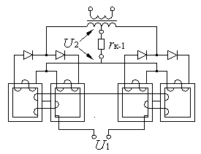 | $$W\left(s\right)=\frac{U_{2}\left(s\right)}{U_{1}\left(s\right)}=\frac{K_{в}}{T_{в}s+1}$$ | $K_{в}$ – коэффициент усиления генератора по напряжению;  $Т_{в}$ – постоянная времени обмотки возбуждения
11 | Термопара | 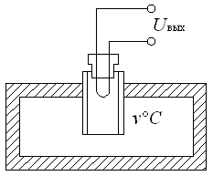 | $$W\left(s\right)=\frac{\tilde{ϑ}\left(s\right)}{U_{в}\left(s\right)}=\frac{K_{\text{тп}}}{T_{\text{тп}}s+1}$$ | $K_{\text{тп}}$ – коэффициент усиления термопары;  $T_{\text{тп}}$ – постоянная термопары
12 | Резервуар с жидкостью | 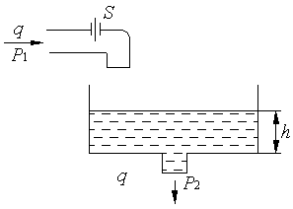 | $$W\left(s\right)=\frac{H\left(s\right)}{S\left(s\right)}=\frac{K}{\text{Ts}+1}$$ | $T=\frac{2(p_{1}−{γh}_{0})({γh}_{0}−p_{2})}{γ(p_{1}−p)}\frac{l}{q}$;  $K=\frac{2(p_{1}−{γh}_{0})({γh}_{0}−p_{2})}{γ(p_{1}−p_{2})}$где γ – удельный вес жидкости;  h₀ – максимальная высота подъема жидкости

1 |  | 2 | 3 |  | 4 | 5
13 | Дизель |  | 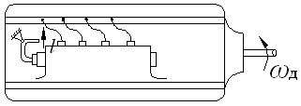 | $$W\left(s\right)=\frac{ϖ_{∂}}{L\left(s\right)}=\frac{K_{∂}}{T_{∂}s+1}$$ |  | $K_{∂}$ – передаточный коэффициент дизеля;  $T_{∂}$– постоянная времени дизеля
14 |  | Ресивер | 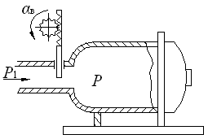 |  | $$W\left(s\right)=\frac{Р_{1}\left(s\right)}{{\tilde{a}}_{в}\left(s\right)}=\frac{K_{p}}{Т_{р}s+1}$$ | K_{р} – передаточный коэффициент ресивера;  Т_{р} – постоянная времени ресивера
15 |  | Тиратронный усилитель | 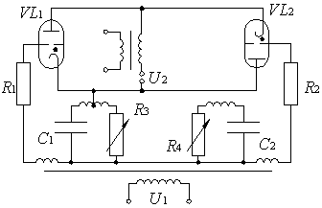 |  | $$W\left(s\right)=\frac{U_{2}\left(s\right)}{U_{1}\left(s\right)}=\frac{K_{\text{ту}}}{T_{\text{ту}}s+1}$$ | K_{ту} – коэффициент усиления тиратронного усилителя;  Т_{ту} – постоянная времени тиратронного усилителя
16 |  | Тиристорный преобразователь мощности на постоянном токе | 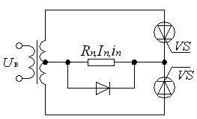 |  | $$W\left(s\right)=\frac{I_{н}\left(s\right)}{\tilde{a}\left(s\right)}=\frac{К}{Т_{н}s+1}$$ | $$K=\frac{∂I_{н}}{∂а}$$  где I_{н} – ток нагрузки;  a – угол открытия тиристора;  Т_{н} – постоянная времени нагрузки

Продолжение прил. 5
1 | 2 | 3 | 4 | 5
17 | Мостовой тиристорный преобразователь постоянного тока | 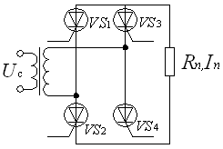 | $$W\left(s\right)=\frac{I_{н}\left(s\right)}{\tilde{a}\left(s\right)}=\frac{К_{\text{тр}}}{Т_{\text{тр}}s+1}$$ | K_{тр} – коэффициент усиления тиристорного преобразователя по току;  Т_{тр} – постоянная времени нагрузки тиристорного преобразователя
18 | Тиристорный преобразователь мощности с питанием на переменном токе | 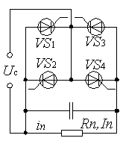 | $$W\left(s\right)=\frac{I_{н}\left(s\right)}{\tilde{a}\left(s\right)}=\frac{К_{\text{тр}}^{'}}{Т_{\text{тр}}^{'}s+1}$$ | K_{тр}′ – коэффициент усиления тиристорного преобразователя по току;  Т_{тр}′ – постоянная времени нагрузки тиристорного преобразователя
19 | Однокаскадный гидравлический усилитель со струной трубкой | 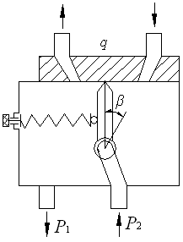 | $$W\left(s\right)=\frac{Q\left(s\right)}{\tilde{β}\left(s\right)}=\frac{K_{\text{гу}}е^{−τs}}{T_{\text{гу}}s+1}$$ | K_{гу} – передаточный коэффициент гидравлического усилителя;  Т_{гу} – постоянная времени гидравлического усилителя;  τ – постоянная запаздывания в пневмопроводах
1 | 2 | 3 | 4 | 5
20 | Механотрон | 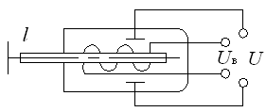 | $$W\left(s\right)=\frac{U_{в}\left(s\right)}{L\left(s\right)}=\frac{К_{м}}{Т_{м}s+1}$$ | K_{м} – коэффициент усиления механотрома;  Т_{м} – постоянная времени механотрома
21 | Мембранные преобразователи с жидкостным наполнителем | 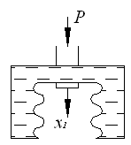 | $$W\left(s\right)=\frac{Х_{к}\left(s\right)}{Р\left(s\right)}=\frac{K_{к}}{T_{к}s+1}$$ | K_{к} – передаточный коэффициент мембранного преобразователя;  Т_{к} – постоянная времени мембранного преобразователя
22 | Труборасходомер с упругосвязанным ротором | 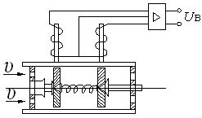 | $$W\left(s\right)=\frac{U_{в}\left(s\right)}{V\left(s\right)}=\frac{К_{\text{пр}}}{Т_{\text{пр}}s+1}$$ | K_{пр} – постоянная времени крыльчатки;  Т_{пр} – коэффициент преобразования
23 | Интегрирующий операционный усилитель | 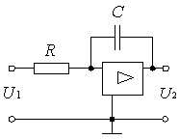 | $$W\left(s\right)=\frac{Е_{2}\left(s\right)}{Е_{1}\left(s\right)}=\frac{I}{T_{н}s}$$ | $$T_{н}=\text{RC}$$

Продолжение прил. 5
1 | 2 | 3 | 4 | 5
24 | Пневматический интегратор | 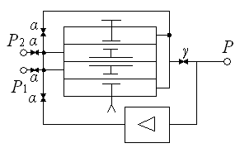 | $$W\left(s\right)=\frac{Р\left(s\right)}{P_{1}\left(s\right)−P_{2}\left(s\right)}=\frac{I}{Т_{н}s}$$ | $P=\frac{1}{T_{н}}\int_{0}^{Т}{\left(p_{1}−p_{2}\right)}\text{dt};$  $$\frac{1}{T_{н}}=\frac{γ\text{RU}}{V}$$
25 | Тахогенератор | 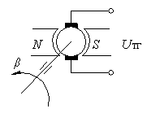 | $$W\left(s\right)=\frac{U_{\text{тг}}\left(s\right)}{\tilde{β}\left(s\right)}=K_{\text{тг}}s$$ | K_{тг} – крутизна характеристики тахогенератора
26 | Дифференциальный гироскоп | 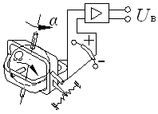 | $$W\left(s\right)=\frac{U_{в}\left(s\right)}{\tilde{α}\left(s\right)}=K_{г}s$$ | $$K_{г}=\frac{JΩ}{K_{в}}$$  $JΩ$ – кинематический момент ротора гироскопа;  K_{в} – коэффициент восстанавливающего момента
27 | Мост RC | 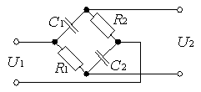 | $$W\left(s\right)=\frac{Е_{2}\left(s\right)}{Е_{1}\left(s\right)}=\frac{\text{Тs}−1}{\text{Тs}+1}$$ | $$T=R_{1}C_{1}=R_{2}C_{2}$$

1 | 2 | 3 | 4 | 5
28 | Дифференцирующий трансформатор | 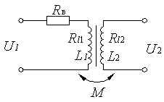 | $$W\left(s\right)=\frac{Е_{2}\left(s\right)}{Е_{1}\left(s\right)}=\frac{Т_{м}s}{Т_{1}s+1}$$ | $$K_{м}=\frac{1}{R_{l_{2}}+R_{0}};$$  $$T_{1}=\frac{L_{1}}{R_{l_{2}}+R_{0}}$$
29 | Двухфазный асинхронный электродвигатель | 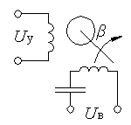 | $$W(s)=\frac{\tilde{β}(s)}{U_{Y}(s)}=\frac{K_{∂в}}{s(T_{∂в}s+1)}$$ | $K_{∂в}=\frac{K_{∂в}^{'}}{K_{ν}}$;  $$T_{∂в}=\frac{J}{K_{ν}}$$
30 | Корректирующее устройство переменного тока фазоопережающего типа | 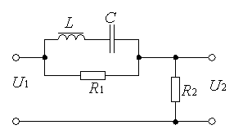 | $$W(s)=\frac{Е_{2}(s)}{Е_{1}(s)}=\frac{{\text{kТ}}_{1}s}{Т_{1}s+1}$$ | $$K=\frac{R_{1}}{R_{1}+R_{2}};$$  $$T_{1}=\frac{L_{1}}{R_{1}}$$
31 | Корректирующее устройство переменного тока фазоопаздывающего типа | 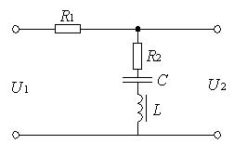 | $$W\left(s\right)=\frac{Е_{2}\left(s\right)}{Е_{1}\left(s\right)}=\frac{k\left(Т_{1}s+1\right)}{Т_{2}s+1}$$ | $$K=\frac{R_{1}}{R_{1}+R_{2}};$$  $$Т_{1}=\frac{L}{R_{1}};$$  $$T_{2}={\text{kT}}_{1}$$

Продолжение прил. 5
1 | 2 | 3 | 4 | 5
32 | Синхронно коммутирующее устройство переменного тока интегро-дифференцирующего типа | 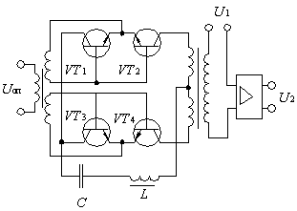 | $$W\left(s\right)=\frac{U_{2}\left(s\right)}{U_{1}\left(s\right)}=\frac{k\left(Т_{1}s+1\right)}{\text{Тs}}$$ | U_{оп} – опорное напряжение;  K – передаточный коэффициент;  T – постоянная времени
33 | Двигатель маховик постоянного тока с возбуждением от постоянных магнитов (ПМ) | 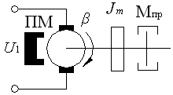 | $$W\left(s\right)=\frac{\tilde{β}\left(s\right)}{U_{1}\left(s\right)}=\frac{K_{\text{дм}}}{s\left(Т_{\text{дм}}s+1\right)}$$ | $$K_{\text{дм}}=\frac{1}{K_{е}(1+K_{ν}\frac{Т_{\text{дм}}^{'}}{J_{м}})};$$  $$Т_{\text{дм}}=\frac{1}{1+K_{ν}\frac{Т_{\text{дм}}^{'}}{J_{м}}}$$  где K_{е} – постоянная;  K_{ν} – скоростная постоянная;  $J_{м}$ – момент инерции маховика

1 | 2 | 3 | 4 | 5
34 | Асинхронный трехфазный усилитель | 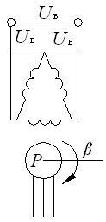 | $$W\left(s\right)=\frac{\tilde{β}\left(s\right)}{U_{в}\left(s\right)}=\frac{K_{\text{дв}}}{s\left(Т_{\text{дв}}s+1\right)}$$ | K_{дв} – передаточный коэффициент;  Т_{дв} – постоянная времени
35 | Электромашинный усилитель | 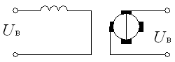 | $$W\left(s\right)=\frac{U_{в}\left(s\right)}{U_{f}\left(s\right)}=\frac{K_{1}K_{2}}{\left(Т_{в}s+1\right)\left(Т_{\text{кз}}s+1\right)}$$ | K₁, K₂ – коэффициенты усиления 1 и 2-го каскадов ЭМУ;  Т_{в} – постоянная обмотки возбуждения;  Т_{кз} – постоянная времени короткозамкнутой цепи
36 | Теплообменник | 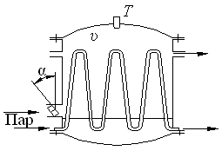 | $$W\left(s\right)=\frac{\tilde{ϑ}\left(s\right)}{\tilde{а}\left(s\right)}=\frac{K_{\text{то}}}{\left(Т_{1}s+1\right)\left(Т_{2}s+1\right)}$$ | Т₁, Т₂ – постоянные времени теплообменника;  K_{то} – передаточный коэффициент теплообменника

Продолжение прил. 5
1 | 2 | 3 | 4 | 5
37 | Корректирующая RC-цепь | 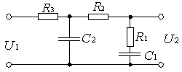 | $$\begin{aligned}W(s)=\frac{U_{2}(s)}{U_{1}(s)}=\frac{Т_{1}s+1}{T_{1}T_{2}(\frac{R_{3}}{R_{2}}+\frac{R_{3}}{R_{1}})s}→ \\ →\frac{}{+\left[T_{1}(1+\frac{R_{4}}{R_{1}}+\frac{R_{3}}{R_{1}})+T_{2}\frac{R_{3}}{R_{2}}\right]s}\end{aligned}$$ | $$T_{1}=R_{1}C_{1};$$  $$T_{2}=R_{2}C_{2}$$
38 | Корректирующая RC-цепь | 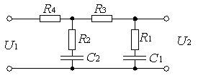 | $$\begin{aligned}W\left(s\right)=\frac{U_{2}\left(s\right)}{U_{1}\left(s\right)}=\frac{Т_{1}s+1}{T_{1}T_{2}\left[\left(1+\frac{R_{4}}{R_{2}}\right)s\right]}→ \\ →\frac{}{+\left[T_{1}\left(1+\frac{R_{4}}{R_{1}}+\frac{R_{3}}{R_{1}}\right)+T_{2}\frac{R_{3}}{R_{2}}\right]s}\end{aligned}$$ | $$T_{1}=R_{1}C_{1};$$  $$T_{2}=R_{2}C_{2}$$
39 | Метадин | 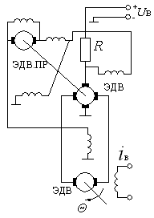 | $$W\left(s\right)=\frac{\tilde{a}\left(s\right)}{Θ_{в}\left(s\right)}=\frac{K_{\text{пр}}}{s^{2}}$$ | $$K_{\text{пр}}=\frac{K_{M}^{'}}{J}$$  где K_{м}′ – коэффициент пропорциональности между моментом электродвигателя и током обмотки возбуждения;  J – момент инерции якоря метадина

1 | 2 | 3 | 4 | 5
40 | Соленоид | 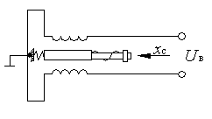 | $$W\left(s\right)=\frac{x_{c}\left(s\right)}{U_{в}\left(s\right)}=\frac{K_{c}}{T_{c}^{2}s^{2}+2ξ_{c}T_{c}s}$$ | K_{с} – передаточный коэффициент соленоида;  Т_{с} – постоянная времени соленоида;  $ξ_{c}$ – коэффициент демпфирования соленоида
41 | Поплавковый уровнемер | 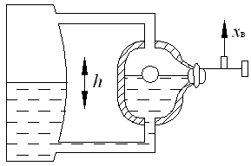 | $$W\left(s\right)=\frac{x_{в}\left(s\right)}{h\left(s\right)}=\frac{K_{\text{ny}}}{T^{2}s^{2}+2ξ\text{Ts}+1}$$ | $K_{\text{ny}}=\frac{γ\frac{{πd}^{2}}{4}}{K_{c}γ\frac{{πd}^{2}}{4}};$$T=\sqrt{\frac{m}{K_{c}+γ\frac{{πd}^{2}}{4}}};$$ξ=\frac{D}{2\sqrt{m(K_{c}+γ\frac{{πd}^{2}}{4})}}$  где K_{с} – коэффициент жесткости пружины;  d – диаметр поплавка;  m – масса поплавка;  D – коэффициент жидкостного трения;  x_{в} – перемещение поплавка;  h – изменение уровня жидкости

Продолжение прил. 5
1 | 2 | 3 | 4 | 5
42 | Центробежный тахометр | 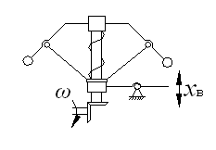 | $$W\left(s\right)=\frac{x_{в}\left(s\right)}{ω\left(s\right)}=\frac{1}{T_{р}^{2}s+T_{к}s+δ}$$ | $T_{p}=\frac{m_{n}x_{m}}{2K_{т}ω_{0}^{2}z_{0}};$$T_{р}=\frac{{\text{Dx}}_{m}}{{ηK}_{т}ω_{0}^{2}z_{0}};$  $$δ=\frac{\left[K_{c}−K_{т}ω_{0}^{2}\left(\frac{\text{dz}}{\text{dx}}\right)\right]x_{m}}{{ηK}_{т}ω_{0}^{2}z_{0}}$$
43 | Сильфонный датчик давления жидкости | 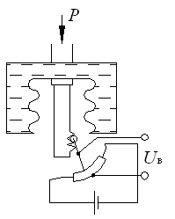 | $$W\left(s\right)=\frac{U_{в}\left(s\right)}{Р\left(s\right)}=\frac{K_{∂}}{T^{2}s+2ξ\text{Ts}+1}$$ | $$K_{∂}={\text{KK}}_{п};$$  $$Т=\sqrt{\frac{m_{ж}}{K_{с}}};$$  $$K=\frac{F_{c}}{K_{c}};$$  $$ξ=\frac{D}{2\sqrt{m_{ж}K_{с}}},$$  где K_{п} – коэффициент пропорциональности между перемещением и давлением
44 | Электродвигатель постоянного тока с независимым возбуждением | 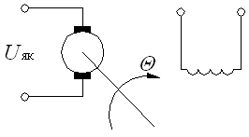 | $$W(s)=\frac{\tilde{θ}(s)}{U_{\text{як}}(s)}=\frac{K_{∂в}}{s(T^{2}s^{2}+2ξ\text{Ts}+1)}$$ | $K_{∂в}=\frac{K_{м}}{KK_{м}+r_{\text{як}}K_{ν}};$$Т=\sqrt{\frac{{\text{JL}}_{\text{як}}}{K_{с}K_{м}+r_{\text{як}}K_{ν}}};$  $$ξ=\frac{L_{\text{як}}K_{ν}+r_{\text{як}}}{\sqrt{2{\text{JL}}_{\text{як}}(K_{c}K_{м}+r_{\text{як}}K_{ν})}}$$
1 | 2 | 3 | 4 | 5
45 | Гидропривод | 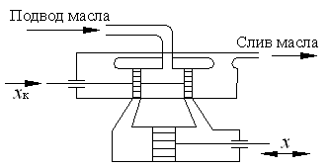 | $$W\left(s\right)=\frac{x\left(s\right)}{х_{к}\left(s\right)}=\frac{K_{\text{гп}}}{s(T^{2}s^{2}+2ξ\text{Ts}+1)}$$ | K_{гп} – передаточный коэффициент гидропривода;  Т – постоянная времени гидропривода;  ξ – коэффициент демпфирования гидропривода
46 | Пневмопривод со струйной трубкой | 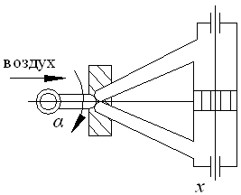 | $$W\left(s\right)=\frac{x\left(s\right)}{\tilde{а}\left(s\right)}=\frac{K_{\text{пн}}}{s\left(T^{2}s^{2}+2ξ\text{Ts}+1\right)}$$ | K_{пн} – передаточный коэффициент пневмопривода;  T – постоянная времени пневмопривода;  ξ – коэффициент демпфирования пневмопривода
47 | Гидравлический лопастной двигатель с золотниковым управлением | 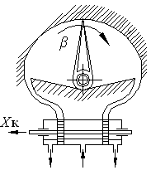 | $$W\left(s\right)=\frac{\tilde{β}\left(s\right)}{х_{к}\left(s\right)}=\frac{K_{\text{гл}}}{s\left(T^{2}s^{2}+2ξ\text{Ts}+1\right)}$$ | K_{гл} – передаточный коэффициент гидравлического лопастного двигателя;  T – постоянная времени гидравлического лопастного двигателя;  ξ – коэффициент демпфирования гидравлического лопастного двигателя

Окончание прил. 5
1 | 2 | 3 | 4 | 5
48 | Гидропривод с помпой объемного регулирования | 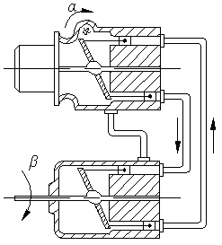 | $$W\left(s\right)=\frac{β\left(s\right)}{α\left(s\right)}=\frac{K_{п}}{s\left(T^{2}s^{2}+2ξ\text{Ts}+1\right)}$$ | $T=\sqrt{\frac{\text{VJ}}{E(K_{\text{гд}}^{2}+K_{ν}K_{у})};}$$K=\frac{K_{п}K_{\text{гд}}}{K_{\text{гд}}^{2}+K_{ν}K_{у}};$$ξ=\frac{{\text{JK}}_{y}E+{\text{VK}}_{ν}}{2\sqrt{\text{VEJ}(K_{\text{гд}}^{2}+K_{ν}K_{y})}}$  где V – объем рабочей жидкости в цилиндре;  J – момент инерции ротора гидропривода;  Е – модуль гидравлической упругости;  K_{гд} – постоянная гидропривода;  K_{ν} – коэффициент жидкостного трения;  K_{у} – коэффициент, характеризующий утечки;  K_{п} – постоянная помпы

ОГЛАВЛЕНИЕ
Введение 3
1 Составление и линеаризация дифференциальных уравнений 3
2 Определение передаточных функций соединений динамических звеньев и систем 6
3 Составление и преобразование структурных схем 7
4 Устойчивость динамических звеньев и систем автаматического регулирования и управления 10
5 Контрольные задания
5.1 Составление и линеаризация дифференциальных уравнений 13
5.2 Определение передаточных функций соединений динамических звеньев и систем 21
5.3 Составление и преобразование структурных схем. 31
5.4. Устойчивость динамических звеньев и систем автоматического
регулирования и управления……………………………………………………... 40
Библиографический список 47
Приложения 48

